

UNIVERSITÉ PRIVÉE DE MARRAKECH
Filière : Développement Logiciel (DL3)

RAPPORT DE SOUTENANCE DE LICENCE
En vue de l’obtention du diplôme de Licence
────────────────────────────────────────────
Conception et Développement d’une
Application Web Progressive (PWA)
de Recherche de Pharmacies et Médicaments

Plateforme permettant la recherche de pharmacies ouvertes ou de garde, la recherche de médicaments, la gestion des pharmacies par les pharmaciens
ainsi que la validation administrative des établissements.
────────────────────────────────────────────
Réalisé par :  Lahlali Ilyas  HSSIRINA Oussama | Encadré par :  LAFHAM Mohamed
Date de soutenance : | Année Universitaire :
15/06/2026 | 2025 - 2026

DÉDICACES

Je dédie ce travail à mes chers parents, pour leur amour, leur soutien et tous les sacrifices qu'ils ont consentis pour mon éducation et ma réussite. Leur confiance et leurs encouragements m'ont toujours donné la force d'avancer.
À ma famille, qui a toujours été présente dans les moments difficiles comme dans les moments de joie.
À mes amis et camarades, pour leur aide, leur motivation et les agréables moments partagés tout au long de cette expérience.
Enfin, à toutes les personnes qui ont contribué de près ou de loin à la réalisation de ce projet.

REMERCIEMENT

Avant tout, je remercie Dieu de m'avoir donné la santé, la patience et la volonté nécessaires pour mener ce travail à son terme.

J'adresse mes sincères remerciements à mon encadrant LAFHAM Mohamed pour son accompagnement, ses conseils précieux et sa disponibilité tout au long de la réalisation de ce projet.

Je tiens également à remercier l'ensemble de mes professeurs qui m'ont transmis leurs connaissances et leur expérience durant mon parcours de formation.

Mes remerciements vont aussi à mes collègues et amis pour leur soutien, leurs encouragements et l'entraide dont ils ont fait preuve.

Enfin, je remercie chaleureusement ma famille pour son soutien moral constant, sa confiance et ses encouragements qui m'ont permis d'avancer et d'atteindre mes objectifs.

Résumé
Dans le cadre de notre soutenance de licence en Développement Logiciel (DL3) à l’Université Privée de Marrakech, nous avons réalisé une application web progressive (PWA) dédiée à la recherche de pharmacies et de médicaments.
L’objectif de cette application est de faciliter l’accès aux services pharmaceutiques en permettant aux utilisateurs de trouver rapidement les pharmacies ouvertes ou de garde ainsi que les médicaments disponibles. L’application offre également plusieurs fonctionnalités permettant de consulter les informations importantes des pharmacies et d’améliorer l’expérience des utilisateurs.
Le projet comporte aussi un espace destiné aux pharmaciens afin qu’ils puissent ajouter leurs pharmacies, gérer les horaires de garde et mettre à jour les informations liées aux médicaments. Une interface d’administration a été développée pour vérifier et valider les pharmacies avant leur publication sur la plateforme.
Pour la réalisation de ce projet, nous avons utilisé plusieurs technologies web modernes telles que Node.js, Express.js, MySQL, HTML, CSS et JavaScript. L’application intègre également les fonctionnalités PWA grâce au Service Worker et au fichier Manifest, ce qui permet une meilleure performance ainsi qu’un fonctionnement partiel en mode hors ligne.
Ce projet nous a permis de développer nos compétences en développement web full-stack, en conception de bases de données et en création d’API REST. Il nous a également
donné l’occasion de travailler sur une solution répondant à un besoin réel dans le domaine de la santé.
En conclusion, cette expérience a été très enrichissante sur le plan technique et professionnel, tout en nous permettant de concevoir une application moderne et utile pour les utilisateurs.
Mots-clés : PWA, pharmacies, médicaments, application web, Node.js, Express.js, MySQL, API REST, Service Worker, Manifest.

Abstract
As part of our final-year Bachelor’s project in Software Development (DL3) at Université Privée de Marrakech, we developed a Progressive Web Application (PWA) dedicated to pharmacy and medicine search.
The main objective of this application is to facilitate access to pharmaceutical services by allowing users to quickly find open or on-duty pharmacies as well as available medicines. The application also provides several features that help users consult important pharmacy information and improve their overall experience.
The project also includes a dedicated space for pharmacists, enabling them to add their pharmacies, manage duty schedules, and update medicine-related information. An administration interface was also developed to verify and validate pharmacies before they are published on the platform.
To develop this project, we used several modern web technologies such as Node.js, Express.js, MySQL, HTML, CSS, and JavaScript. The application also integrates PWA technologies through the use of a Service Worker and a Manifest file, allowing better performance and partial offline functionality.
This project allowed us to strengthen our skills in full-stack web development, database design, and REST API development. It also gave us the opportunity to work on a solution that addresses a real need in the healthcare field.
In conclusion, this experience was highly enriching both technically and professionally, while allowing us to design a modern and useful application for users.
Keywords: PWA, pharmacies, medicines, web application, Node.js, Express.js, MySQL, REST API, Service Worker, Manifest.

GLOSSAIRE

Abréviation | Désignation
API | Application Programming Interface
CSS | Cascading Style Sheets
DL3 | Développement Logiciel 3
HTML | HyperText Markup Language
HTTP | HyperText Transfer Protocol
JS | JavaScript
JWT | JSON Web Token
MVC | Model View Controller
MySQL | My Structured Query Language
Node.js | Environnement d’exécution JavaScript côté serveur
PWA | Progressive Web Application
REST | Representational State Transfer
SQL | Structured Query Language
SW | Service Worker
UML | Unified Modeling Language
URL | Uniform Resource Locator
UX/UI | User Experience / User Interface

LISTE DES TABLEAUX
Tableau 1 : Analyse comparative — MediCare+ vs solutions existantes 8
Tableau 2 : Organisation des sprints (Agile Scrum) 11
Tableau 3 : Identification des acteurs du système 14
Tableau 4 : Besoins fonctionnels par module 15
Tableau 5 : Besoins non fonctionnels du système 16
Tableau 6 : Tables de la base de données MediCare+ 24
Tableau 7 : Récapitulatif des technologies utilisées 36
Tableau 8 : Modules de routes API REST 37
Tableau 9 : Tests fonctionnels (15 scénarios) 52
Tableau 10 : Tests de sécurité (JWT, CORS, codes HTTP) 53
Tableau 11 : Tests PWA (Service Worker, Manifest, hors ligne) 54
Tableau 12 : Difficultés rencontrées et solutions apportées 55

LISTE DES FIGURES

Figure 2 : Diagramme global de cas d'utilisation 16
Figure 3 : Diagramme de cas d'utilisation — Visiteur Public 17
Figure 4 : Diagramme de cas d'utilisation — Utilisateur connecté 17
Figure 5 : Diagramme de cas d'utilisation — Pharmacien 18
Figure 6 : Diagramme de cas d'utilisation — Administrateur 18
Figure 7 : Diagramme de séquence — Recherche d'une pharmacie 19
Figure 8 : Diagramme de séquence — Authentification (tous rôles) 20
Figure 9 : Diagramme de séquence — Ajout d'une pharmacie (Pharmacien) 21
Figure 10 : Diagramme de séquence — Validation d'une pharmacie (Admin) 21
Figure 11 : Diagramme de séquence — Recherche d'un médicament 22
Figure 12 : Diagramme de classes — MediCare+ 22
Figure 13 : Diagramme d'activité — Ajout d'une pharmacie 23
Figure 14 : Schéma relationnel de la base de données 24
Figure 15 : Architecture générale du système 25
Figure 16 : Architecture trois tiers de MediCare+ 28
Figure 17 : Structure des dossiers du projet 37
Figure 18 : Flux de la recherche floue (fuzzy matching) 38
Figure 19 : Interface publique — Page d'accueil 42
Figure 20 : Interface publique — Carte interactive 43
Figure 21 : Interface publique — Fiche détaillée d'une pharmacie 43
Figure 22 : Interface — Connexion et inscription 44
Figure 23 : Interface Utilisateur — Tableau de bord 45
Figure 24 : Interface Utilisateur — Gestion des favoris 46
Figure 25 : Interface Pharmacien — Dashboard professionnel 47
Figure 26 : Interface Pharmacien — Gestion du stock 48
Figure 27 : Interface Pharmacien — Planification de garde 49
Figure 28 : Interface Administrateur — Dashboard de supervision 50
Figure 29 : Interface Administrateur — Validation des pharmaciens 51
Figure 30 : Résultat du test Lighthouse PWA 54

TABLE DES MATIÈRES

INTRODUCTION GÉNÉRALE 1
Chapitre 1 : Étude Générale du Projet 3
- Introduction 3
- Présentation du domaine pharmaceutique 4
  - Problématique 5
- Présentation du projet MediCare+ 6
- Étude de l'existant 7
  - Analyse comparative 8
- Cahier des charges 9
- Méthodologie de développement 11
  - Organisation des sprints 11
- Conclusion 12

Chapitre 2 : Analyse et Conception du Système 13
- Introduction 14
- Identification des acteurs 14
- Spécification des besoins 15
- Diagrammes de cas d'utilisation 16
- Diagrammes de séquence 19
- Diagramme de classes 22
- Diagrammes d’activité 23
- Conception de la base de données 24
- Architecture générale du système 25

Chapitre 3 : Réalisation et Architecture Technique 27
- Introduction 27
- Architecture générale du système 28
- Technologies et outils utilisés 30
3.12 Tableau récapitulatif des technologies 36
- Structure du projet 37
- Fonctionnalités avancées 38
- Sécurité de l'application 39
Chapitre 4 : Présentation des Interfaces et Tests 41
- Introduction 41
- Interface d’accueil (Module Public) 42
- Interface d'authentification 44
- Espace Utilisateur 45
- Espace Pharmacien 47
- Espace Administrateur 50
- Fonctionnalités PWA 51
- Tests réalisés 52

INTRODUCTION GÉNÉRALE
Avec l’évolution rapide des technologies de l’information et de la communication, le
domaine de la santé connaît aujourd’hui une transformation numérique importante visant à améliorer la qualité des services proposés aux citoyens. Parmi les secteurs concernés, le domaine pharmaceutique occupe une place essentielle, notamment en ce qui concerne
l’accès rapide aux médicaments et la localisation des pharmacies ouvertes ou de garde.
Dans la vie quotidienne, de nombreux utilisateurs rencontrent des difficultés pour trouver une pharmacie disponible, particulièrement durant les périodes de garde, les week-ends ou les heures nocturnes. De plus, la recherche d’un médicament spécifique peut nécessiter plusieurs déplacements avant de trouver une pharmacie disposant du produit recherché. Ces contraintes entraînent une perte de temps et compliquent l’accès rapide aux soins, surtout dans les situations urgentes.
Face à ces problématiques, les solutions numériques représentent une alternative efficace permettant d’améliorer l’accès aux informations pharmaceutiques et de faciliter la communication entre les utilisateurs et les pharmacies. C’est dans cette perspective que s’inscrit notre projet intitulé « MediCare+ », une application web progressive (PWA – Progressive Web Application) dédiée à la recherche de pharmacies et de médicaments.
L’objectif principal de cette application est de permettre aux utilisateurs de rechercher facilement les pharmacies ouvertes ou de garde, de consulter les médicaments disponibles ainsi que les informations essentielles liées aux établissements
pharmaceutiques. L’application offre également un espace réservé aux pharmaciens leur permettant de gérer leurs pharmacies, leurs stocks et leurs horaires de garde. Une
interface d’administration a également été mise en place afin de superviser et valider les informations publiées sur la plateforme.
Afin de répondre aux besoins du projet, plusieurs technologies modernes ont été utilisées, notamment Node.js, Express.js, MySQL, HTML, CSS et JavaScript. L’intégration des technologies PWA telles que le Service Worker et le Manifest Web App permet à
l’application d’offrir une meilleure performance, une installation simplifiée ainsi qu’un fonctionnement partiel en mode hors connexion.
La réalisation de ce projet nous a permis de mettre en pratique plusieurs compétences acquises durant notre formation, notamment le développement web full-stack, la conception des bases de données, la création d’API REST, la sécurité des applications web ainsi que les principes de conception logicielle moderne.
Le présent rapport décrit les différentes étapes de conception et de réalisation de l’application MediCare+. Il présente d’abord l’étude générale du projet et l’analyse des besoins, puis les phases de conception UML et de modélisation de la base de données. Ensuite, il détaille la réalisation technique du frontend, du backend ainsi que des fonctionnalités PWA. Enfin, il présente les tests effectués, les résultats obtenus et les perspectives d’amélioration futures du projet.

CHAPITRE 1 :

ÉTUDE GÉNÉRALE DU PROJET

🢠 INTRODUCTION
🢠 PRÉSENTATION DU DOMAINE PHARMACEUTIQUE
🢠 PRÉSENTATION DU PROJET MEDICARE+
🢠 ÉTUDE DE L'EXISTANT
🢠 CAHIER DES CHARGES
🢠 MÉTHODOLOGIE DE DÉVELOPPEMENT
🢠 CONCLUSION

CHAPITRE 1 : ÉTUDE GÉNÉRALE DU PROJET

- Introduction
Le développement des technologies numériques a profondément transformé de nombreux secteurs, notamment celui de la santé. Les applications web et mobiles permettent aujourd'hui d'améliorer considérablement l'accès aux services médicaux et pharmaceutiques, tout en simplifiant l'expérience des utilisateurs.
En milieu urbain comme en zone périphérique, de nombreux citoyens peinent encore à localiser une pharmacie disponible durant les périodes de garde, les week-ends ou les horaires nocturnes. La recherche d'un médicament spécifique peut également nécessiter plusieurs déplacements inutiles. Ces contraintes entraînent une perte de temps considérable et compliquent l'accès rapide aux soins, particulièrement dans les situations d'urgence.
C'est dans ce contexte que s'inscrit notre projet MediCare+, une application web progressive (PWA) dédiée à la recherche de pharmacies et de médicaments, développée dans le cadre de notre soutenance de licence en Développement Logiciel (DL3) à l'Université Privée de Marrakech.
Ce chapitre présente le contexte général du projet, la problématique étudiée, les objectifs de l'application, l'étude des solutions existantes ainsi que les exigences fonctionnelles et non fonctionnelles du système.

- Présentation du domaine pharmaceutique
Le secteur pharmaceutique joue un rôle central dans le système de santé national. Les pharmacies assurent quotidiennement la distribution des médicaments, l'accompagnement des patients, le conseil médical de proximité et plusieurs services liés à la santé publique. Avec l'augmentation des besoins médicaux et l'évolution rapide des technologies numériques, les utilisateurs recherchent aujourd'hui des solutions simples, rapides et accessibles depuis leur smartphone.

  - Contexte du domaine pharmaceutique
Le Maroc compte plusieurs milliers de pharmacies réparties sur l'ensemble du territoire. Ces établissements fonctionnent selon un système de garde rotatif, permettant d'assurer une continuité du service pharmaceutique en dehors des horaires habituels d'ouverture. Cependant, l'information sur les pharmacies de garde reste difficile d'accès : elle est souvent affichée physiquement sur les portes des pharmacies ou communiquée par téléphone, sans centralisation numérique fiable.
La transformation numérique du domaine pharmaceutique représente aujourd'hui un levier majeur pour améliorer l'accès aux soins. Les solutions web et mobiles permettent de mettre en relation directe les patients avec les pharmacies disponibles, réduisant ainsi les délais d'accès aux médicaments et aux informations sanitaires.
  - Problématique
Malgré l'existence d'un réseau pharmaceutique dense, les utilisateurs rencontrent encore plusieurs problèmes importants qui freinent l'accès rapide aux services :
- Difficulté à localiser rapidement les pharmacies ouvertes ou de garde, notamment la nuit et les jours fériés.
- Absence d'une plateforme centralisée regroupant les informations pharmaceutiques (horaires, stock, localisation).
- Perte de temps dans la recherche des médicaments, nécessitant parfois plusieurs déplacements.
- Manque d'interaction entre les pharmacies et leurs patients (favoris, avis, notifications).
- Absence d'un portail professionnel permettant aux pharmaciens de gérer leur garde et leur stock en ligne.

La problématique centrale de MediCare+ peut se résumer ainsi : comment permettre à un citoyen de trouver rapidement une pharmacie pertinente — ouverte, de garde, ou géographiquement proche — et de vérifier la disponibilité d'un médicament, sans multiplier les appels téléphoniques ou les déplacements inutiles ? Parallèlement, les pharmaciens manquent d'un canal unique pour publier leurs horaires, leur stock et leurs périodes de garde. L'administration doit pouvoir valider les comptes et garantir la fiabilité des données affichées.
  - Importance de la digitalisation des services pharmaceutiques
La transformation numérique du secteur pharmaceutique offre plusieurs avantages stratégiques :

- Amélioration de l'accès à l'information pharmaceutique pour l'ensemble des citoyens.
- Réduction significative du temps de recherche d'une pharmacie ouverte ou d'un médicament disponible.
- Meilleure communication entre les utilisateurs et les établissements pharmaceutiques.
- Optimisation de la gestion interne des pharmacies (stocks, gardes, statistiques).
- Amélioration de l'expérience utilisateur grâce aux technologies PWA (accès hors ligne, installation sur mobile).

Les technologies modernes permettent également d'intégrer des fonctionnalités avancées telles que la géolocalisation précise, les notifications en temps réel, les systèmes de recherche intelligents (recherche floue) ainsi qu'un fonctionnement partiel hors connexion grâce au Service Worker.
  - Pharmacies de garde et accès aux médicaments
Les pharmacies de garde assurent la continuité des services pharmaceutiques en dehors des horaires habituels d'ouverture. Elles jouent un rôle essentiel dans les situations d'urgence médicale. Cependant, identifier la pharmacie de garde la plus proche reste souvent une démarche difficile pour le grand public, en l'absence d'un système d'information centralisé et mis à jour en temps réel.
MediCare+ répond à ce besoin en intégrant un système de planning de garde géré directement par les pharmaciens. Chaque pharmacien peut saisir ses créneaux de garde (date de début et date de fin) depuis son espace professionnel. L'application calcule automatiquement, en temps réel, si une pharmacie est actuellement en garde en comparant l'heure courante avec les créneaux enregistrés. Un flag est_de_garde est synchronisé dans la base de données pour garantir la cohérence des informations affichées aux utilisateurs.

- Présentation du projet MediCare+
MediCare+ est une application web progressive (PWA) dédiée à la recherche de pharmacies et de médicaments au Maroc. Son objectif principal est de permettre aux utilisateurs de trouver rapidement les pharmacies ouvertes ou de garde, ainsi que les médicaments disponibles dans leur zone géographique.
L'application est structurée autour de quatre espaces distincts, chacun adapté aux besoins de ses utilisateurs :

- Espace Public : accessible sans connexion, pour la recherche de pharmacies et médicaments.
- Espace Utilisateur : espace personnel avec favoris, avis, notifications et gestion du profil.
- Espace Pharmacien : portail professionnel pour gérer la pharmacie, le stock, les gardes et les statistiques.
- Espace Administrateur : tableau de bord de supervision pour valider les comptes et modérer la plateforme.

L'application intègre également plusieurs fonctionnalités modernes : géolocalisation GPS, cartes interactives (Leaflet.js + OpenStreetMap), recherche floue des médicaments, notifications typées, système d'avis et de notes, réinitialisation sécurisée du mot de passe, et fonctionnement hors ligne partiel grâce au Service Worker.

- Étude de l'existant
Avant de concevoir MediCare+, nous avons analysé les solutions déjà disponibles au Maroc et à l'international afin de positionner notre application par rapport à l'existant et de justifier les choix fonctionnels retenus.
  - Solutions existantes
Plusieurs applications et plateformes permettent aujourd'hui la localisation de pharmacies :
- Google Maps : propose la localisation des pharmacies proches, les horaires et les avis, mais ne gère pas le système de garde, le stock de médicaments, ni les espaces pharmacien/administrateur.
- PagesJaunes Maroc (yelo.ma) : annuaire en ligne des pharmacies avec coordonnées de contact, mais sans données de garde en temps réel, ni gestion de stock.
- Doctissimo et sites d'information santé : proposent des informations générales sur les médicaments mais sans lien avec les stocks des pharmacies locales.
- Applications de localisation de garde locales : certaines villes publient des listes de garde sur des sites institutionnels ou réseaux sociaux, mais sans mise à jour automatique ni interface unifiée.
  - Analyse comparative
Le tableau ci-dessous compare MediCare+ aux solutions existantes selon les critères fonctionnels clés :

Critère | Google Maps | PagesJaunes | Apps locales | MediCare+
Recherche de pharmacies | ✔ | ✔ | Partielle | ✔
Pharmacies de garde (temps réel) | ✘ | ✘ | Partielle | ✔
Recherche de médicaments | ✘ | ✘ | ✘ | ✔
Disponibilité par stock | ✘ | ✘ | ✘ | ✔
Espace pharmacien intégré | ✘ | ✘ | ✘ | ✔
Interface administrateur | ✘ | ✘ | ✘ | ✔
Favoris & Avis utilisateurs | ✔ | ✘ | ✘ | ✔
Notifications personnalisées | ✘ | ✘ | ✘ | ✔
Mode hors ligne (PWA) | ✘ | ✘ | ✘ | ✔
PWA installable sur mobile | ✘ | ✘ | ✘ | ✔

  - Limites des solutions existantes
L'analyse des solutions existantes révèle plusieurs lacunes communes :
- Absence de mise à jour en temps réel du stock médicament par pharmacie.
- Peu ou pas d'interaction utilisateur (favoris, avis, notifications personnalisées).
- Aucun portail pharmacien intégré permettant la gestion simultanée du stock et du planning de garde.
- Faible ou absence totale de support PWA (installation, mode hors ligne, cache intelligent).
- Données géographiques incomplètes : ville et quartier rarement structurés pour la recherche avancée.

- Cahier des charges

Le cahier des charges définit l'ensemble des besoins fonctionnels et non fonctionnels du système MediCare+. Il sert de référence tout au long du développement pour garantir la cohérence entre les exigences exprimées et les fonctionnalités livrées.
  - Exigences fonctionnelles

    - Module Public (sans authentification)
      - Consulter la page d'accueil avec recherche pharmacie / médicament et statistiques publiques.
      - Rechercher des pharmacies par nom, ville, quartier, avec filtres (ouvertes, de garde) et tri par proximité (géolocalisation GPS).
      - Afficher la carte interactive des pharmacies (Leaflet.js + OpenStreetMap).
      - Consulter la fiche détaillée d'une pharmacie (coordonnées, horaires, statut de garde, téléphone, avis).
      - Rechercher un médicament par nom (recherche floue) et voir dans quelles pharmacies il est disponible selon le stock déclaré.
    - Module Utilisateur (patient connecté)
      - S'inscrire, se connecter et réinitialiser le mot de passe via un token sécurisé.
      - Accéder à un tableau de bord personnalisé (pharmacies proches, recherche, navigation).
      - Gérer son profil (nom, email) et changer son mot de passe depuis l'onglet Sécurité.
      - Ajouter ou retirer des pharmacies en favoris et consulter la liste de ses favoris.
      - Publier un avis (note de 1 à 5 étoiles et commentaire) sur une pharmacie.
      - Recevoir et consulter des notifications personnalisées (centre de notifications).
    - Module Pharmacien (professionnel)
      - S'inscrire (compte EN_ATTENTE jusqu'à validation par l'administrateur).
      - Créer et gérer une ou plusieurs pharmacies (nom, adresse, ville, quartier, photo, horaires, téléphone).
      - Gérer le stock de médicaments par pharmacie (ajout, modification des quantités, suppression).
      - Planifier et activer les périodes de garde depuis un calendrier dédié.
      - Consulter les statistiques de ses officines : nombre de vues, d'appels, de recherches par jour.
      - Recevoir des notifications professionnelles (nouveaux avis clients, rappels de garde).
    - Module Administrateur
      - Se connecter sur un espace réservé et sécurisé (rôle ADMIN exclusif).
      - Valider ou refuser les comptes pharmaciens et les pharmacies soumises à publication.
      - Gérer les utilisateurs, les pharmacies et les médicaments de la plateforme.
      - Consulter les statistiques globales de la plateforme (utilisateurs, pharmaciens, pharmacies validées/refusées).
      - Superviser et modérer l'ensemble de l'activité du système.

  - Exigences non fonctionnelles

    - Performance
Les requêtes de recherche (pharmacies, médicaments) doivent répondre en un temps acceptable (quelques secondes maximum). La recherche de médicaments utilise une logique de correspondance approchée (fuzzy matching) pour tolérer les fautes de saisie. Les pages statiques et ressources PWA sont mises en cache par le Service Worker pour accélérer les visites suivantes.
    - Sécurité
Les mots de passe sont hachés avec bcrypt (10 rounds). L'accès aux routes privées est protégé par JWT et un middleware d'authentification. Les rôles (UTILISATEUR, PHARMACIEN, ADMIN) limitent strictement les actions autorisées. Un flux de réinitialisation du mot de passe sécurisé par token SHA-256 à usage unique est disponible. Les comptes pharmaciens passent obligatoirement par le statut EN_ATTENTE avant validation admin.
    - Compatibilité et Responsive Design
L'interface est entièrement responsive (desktop, tablette, mobile). L'application est testée sur les navigateurs modernes (Chrome, Edge, Firefox). La PWA offre une expérience proche d'une application native sur smartphone grâce au manifest et au Service Worker.
    - Disponibilité et mode hors ligne
Le backend Express et la base MySQL doivent rester disponibles pour les opérations en ligne. Le Service Worker permet une consultation limitée hors ligne des ressources et données déjà chargées, avec affichage d'une page offline.html dédiée en cas de perte de connexion totale.
    - Maintenabilité
L'architecture modulaire du projet facilite la maintenance et l'évolution : routes API séparées par domaine fonctionnel, code frontend organisé par zone (Public/Utilisateur/Pharmacien/Admin), composants partagés (header, api.js, notifications.js), et migrations SQL pour faire évoluer le schéma de base de données sans perte de données.

- Méthodologie de développement
  - Méthode adoptée : Agile Scrum

Pour la réalisation du projet MediCare+, nous avons adopté la méthode Agile Scrum.
Cette méthodologie itérative et incrémentale permet d'organiser le travail sous forme de sprints courts (cycles de développement), facilitant ainsi le suivi du projet, l'adaptation aux changements et la livraison progressive des fonctionnalités. Chaque sprint comporte une planification, une phase de développement, une revue et une rétrospective.
La méthode Agile Scrum favorise la flexibilité face aux changements de besoins, la collaboration entre les membres de l'équipe, la livraison continue de fonctionnalités opérationnelles et l'amélioration continue de la qualité du produit.
  - Organisation des sprints

Sprint | Objectif principal | Tâches réalisées | Durée
Sprint 1 | Analyse & cadrage | Analyse des besoins, étude de l'existant, cahier des charges | Semaine 1
Sprint 2 | Conception UML & BDD | Diagrammes UML, modélisation de la base de données | Semaine 2
Sprint 3 | Développement Frontend | Interfaces Public, Utilisateur, Pharmacien, Admin | Semaines 3-4
Sprint 4 | Développement Backend | API REST, routes, middleware, authentification JWT | Semaines 5-6
Sprint 5 | Intégration PWA | Service Worker, Manifest, cache, page offline | Semaine 7
Sprint 6 | Tests & validation | Tests fonctionnels, sécurité, corrections finales | Semaine 8
7. Conclusion
Dans ce chapitre, nous avons présenté le contexte général du domaine pharmaceutique, les difficultés rencontrées par les utilisateurs et les lacunes des solutions existantes. Nous avons défini la problématique centrale du projet MediCare+, ses objectifs, ses exigences fonctionnelles et non fonctionnelles, ainsi que la méthodologie Agile Scrum adoptée pour son développement. Le chapitre suivant sera consacré à l'analyse fonctionnelle détaillée et à la conception UML du système.

CHAPITRE 2 :

ANALYSE ET CONCEPTION DU SYSTÈME

🢠 INTRODUCTION
🢠 IDENTIFICATION DES ACTEURS
🢠 SPÉCIFICATION DES BESOINS
🢠 DIAGRAMMES DE CAS D'UTILISATION
🢠 DIAGRAMMES DE SÉQUENCE
🢠 DIAGRAMME DE CLASSES
🢠 DIAGRAMMES D'ACTIVITÉ
🢠 CONCEPTION DE LA BASE DE DONNÉES
🢠 ARCHITECTURE GÉNÉRALE DU SYSTÈME
🢠 DIAGRAMME DE DÉPLOIEMENT
🢠 CONCLUSION

CHAPITRE 2 : ANALYSE ET CONCEPTION DU SYSTÈME

- Introduction
Ce chapitre présente l'analyse fonctionnelle et la conception détaillée du système MediCare+. L'objectif est de définir avec précision les acteurs du système, leurs interactions, les flux de données et la structure de la base de données, à travers les diagrammes UML et le modèle relationnel. Cette phase de conception constitue le fondement architectural sur lequel repose l'ensemble du développement.

- Identification des acteurs
Le système MediCare+ implique quatre types d'acteurs distincts, chacun disposant de permissions et d'un espace dédié :
  - Visiteur Public
Le visiteur accède au site sans compte (zone Public). Il peut rechercher des pharmacies par ville, quartier, nom ou proximité GPS, consulter la carte interactive, voir la fiche détaillée d'une pharmacie, rechercher un médicament et consulter les pharmacies qui le déclarent en stock. Il peut s'inscrire pour devenir utilisateur ou pharmacien.
  - Utilisateur Authentifié
L'utilisateur authentifié (rôle UTILISATEUR) dispose de toutes les fonctions du visiteur, auxquelles s'ajoutent : la gestion des favoris (ajout/suppression de pharmacies), la publication d'avis et de notes (1 à 5 étoiles) sur les pharmacies, la réception et consultation de notifications personnalisées, la gestion du profil (nom, email) et le changement de mot de passe depuis l'onglet Sécurité. Il accède à un tableau de bord dédié et à un menu compte persistant.
  - Pharmacien
Le pharmacien (rôle PHARMACIEN) est un professionnel de santé qui gère ses officines sur la plateforme. Il peut créer et modifier ses pharmacies (informations, photo, géolocalisation), gérer le stock de médicaments par officine, planifier et activer ses périodes

de garde, et consulter les statistiques de ses établissements (vues, appels, recherches). Son compte reste EN_ATTENTE jusqu'à validation explicite par l'administrateur, afin de garantir la fiabilité des informations publiées.
  - Administrateur
L'administrateur (rôle ADMIN) assure la supervision et la modération de l'ensemble de la plateforme. Il valide ou refuse les comptes pharmaciens et les pharmacies soumises, gère les utilisateurs et le catalogue de médicaments, consulte les statistiques globales (nombre d'utilisateurs, pharmaciens, pharmacies validées/refusées) et garantit la fiabilité des données affichées au grand public.

- Spécification des besoins
  - Besoins fonctionnels
Les besoins fonctionnels principaux sont regroupés par domaine :
- Authentification : inscription avec rôle, connexion par email/mot de passe, génération de token JWT, réinitialisation sécurisée du mot de passe par token SHA-256, gestion des rôles et statuts.
- Gestion des pharmacies : CRUD complet par le pharmacien, recherche multicritères et filtres par le public (ouvertes, de garde, par ville/quartier/nom), détail complet, géolocalisation et calcul de distance (formule de Haversine), gestion des gardes.
- Gestion des médicaments : catalogue global, recherche floue (fuzzy matching), disponibilité par pharmacie selon le stock déclaré dans stock_pharmacie.
- Interactions utilisateur : gestion des favoris (unique par utilisateur et pharmacie), avis avec note de 1 à 5 et commentaire, système de notifications typées (GARDE, STOCK, FAVORI, SYSTEM, AVIS, STATS, INFO, ALERT).
- Administration : validation des pharmaciens (VALIDE/REFUSE/EN_ATTENTE), supervision globale, statistiques de la plateforme.
- PWA : manifest.webmanifest, Service Worker avec cache stratifié, page offline.html, installation sur l'écran d'accueil.
  - Besoins non fonctionnels
- Sécurité : hachage bcrypt, authentification JWT, contrôle d'accès basé sur les rôles (RBAC), validation du statut du compte.
- Performance : requêtes SQL optimisées, calcul de distance géographique en SQL (Haversine), recherche médicament optimisée.
- Ergonomie : interface responsive, navigation par zone, retours utilisateur clairs, messages d'erreur explicites.

- Fiabilité : gestion des erreurs API, endpoint de santé serveur (/api/health), synchronisation automatique des flags de garde au démarrage.

- Diagrammes de cas d'utilisation
  - Diagrammes de cas d’utilisation général :
Le diagramme de cas d'utilisation global regroupe l'ensemble des interactions entre les acteurs et le système. Les cas d'utilisation principaux sont : s'authentifier, rechercher une pharmacie, consulter la carte interactive, consulter la fiche d'une pharmacie, rechercher un médicament, gérer ses favoris, publier un avis, gérer son stock et son planning de garde (pharmacien), valider un compte et superviser la plateforme (administrateur). Chaque acteur n'accède qu'aux cas d'utilisation autorisés par son rôle.
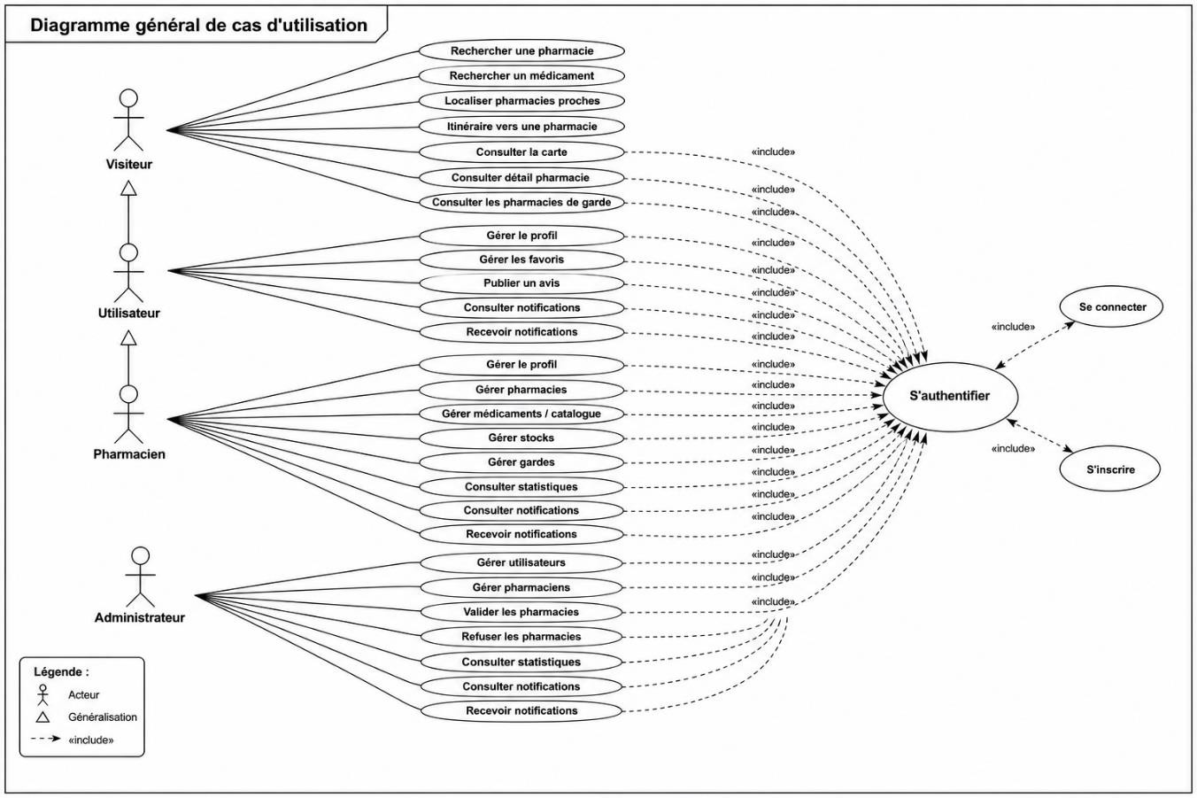
  - Diagrammes spécifiques :
Les diagrammes suivants représentent les cas d’utilisation pour quelques modules :

- Visiteur :

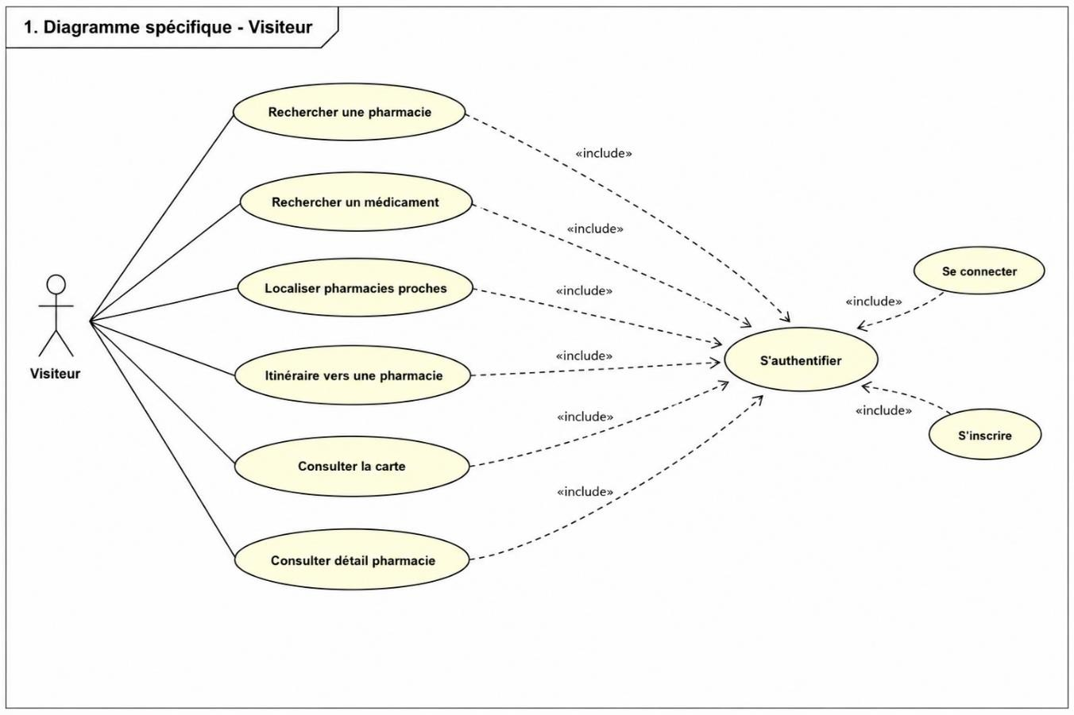

- Utilisateur :
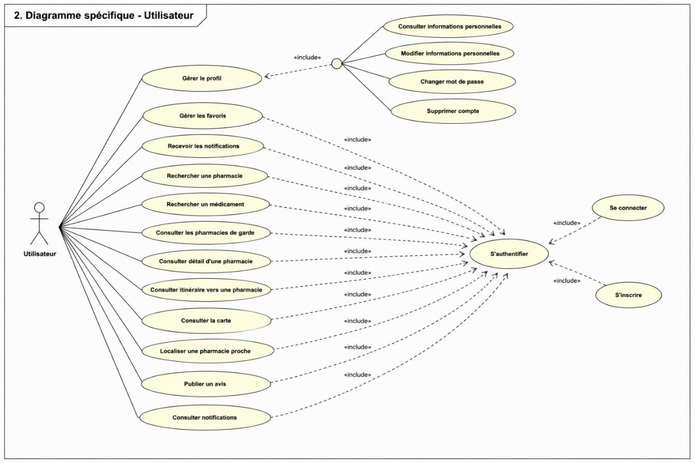
- Pharmacien :

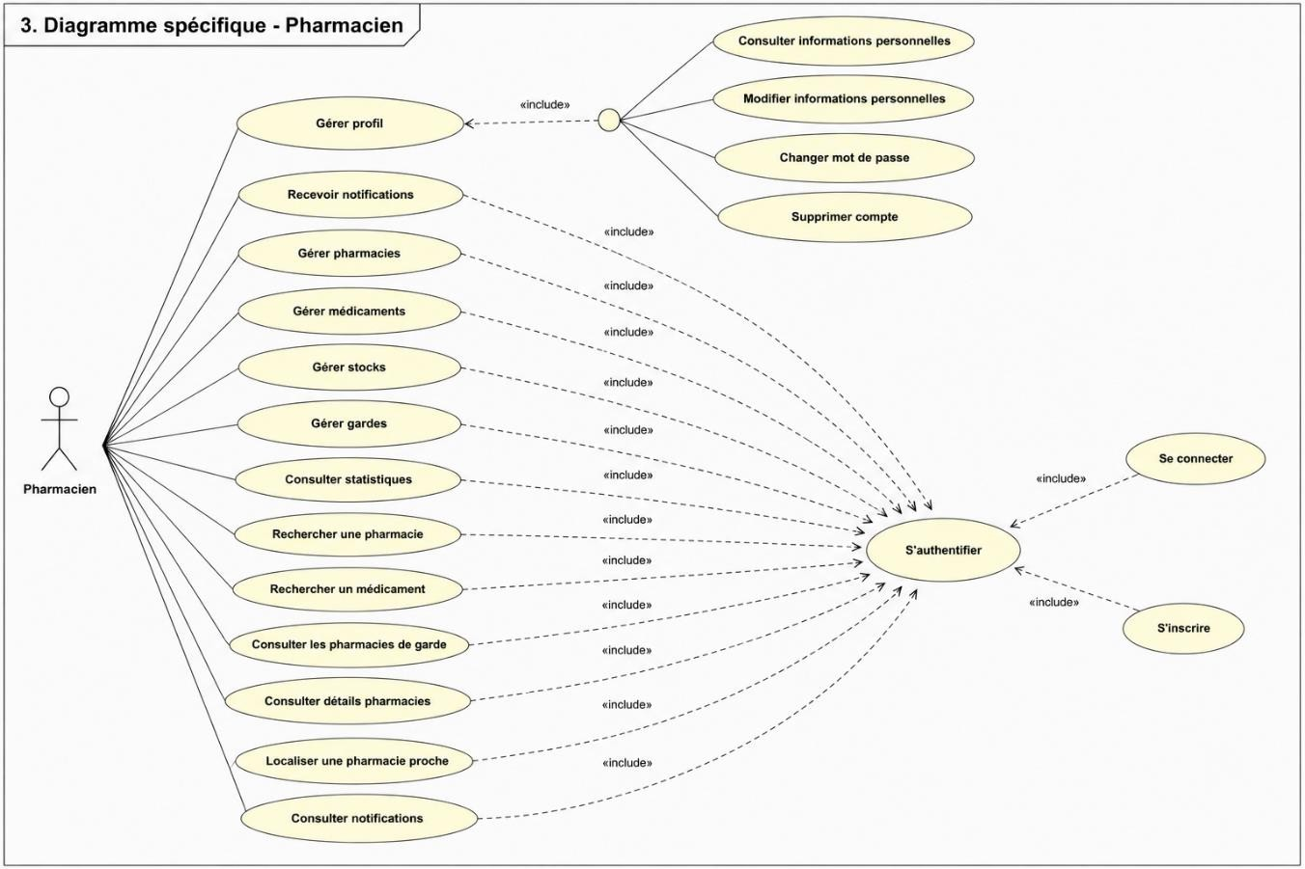

- Admin :
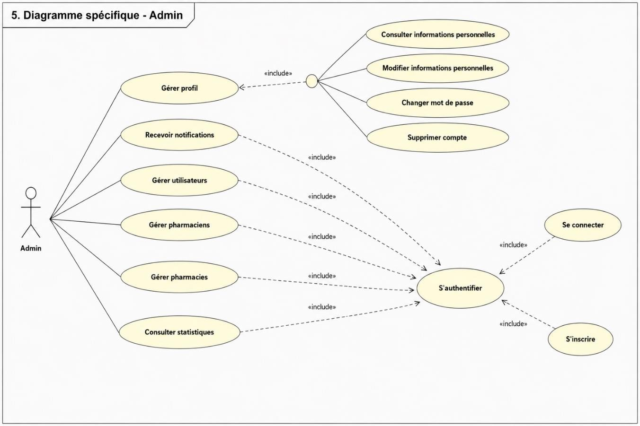

- Localisation & Carte :
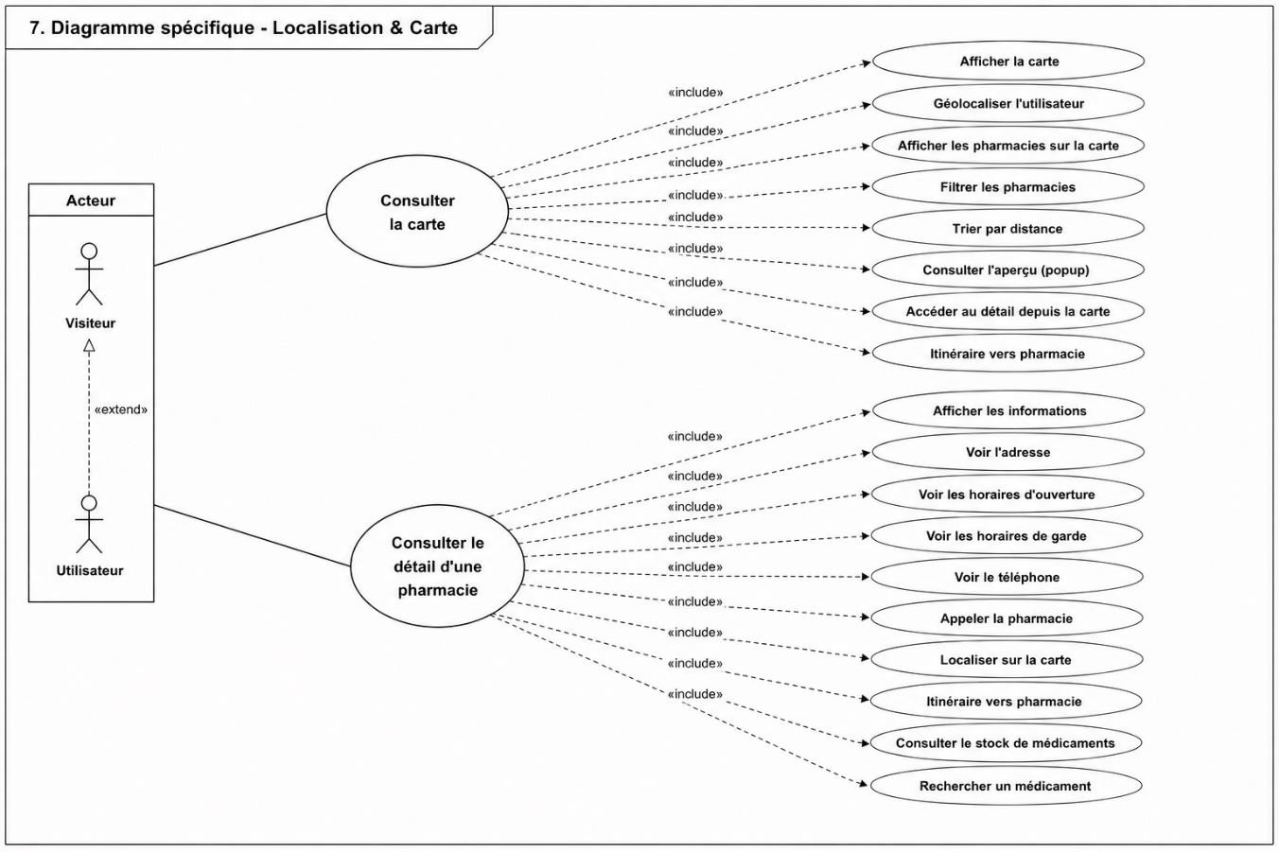

- Authentification :

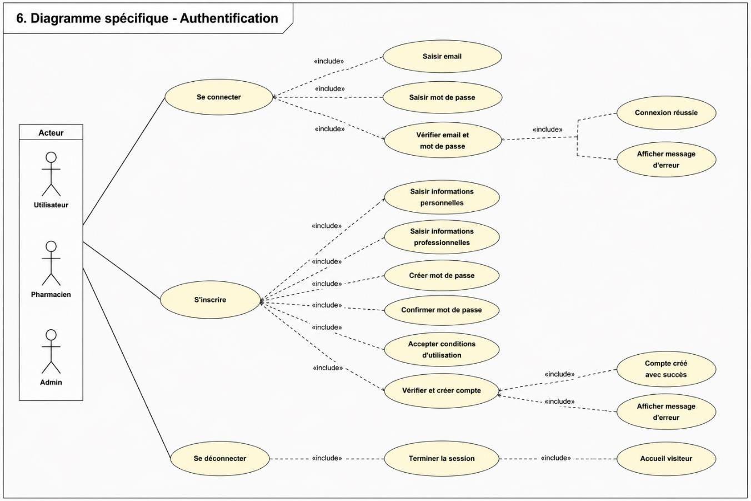
- Diagrammes de séquence
Des diagrammes de séquence ont été élaborés pour les scénarios critiques du système, illustrant les échanges entre le client, le serveur Express et la base MySQL :
- Connexion avec JWT : le client envoie email/mot de passe → le serveur vérifie bcrypt.compare() → génère un token JWT signé → renvoie le token → le client le stocke dans le localStorage pour les requêtes suivantes.
- Recherche de médicament : saisie utilisateur → appel GET
/api/medicaments/search?q=... → algorithme fuzzy côté serveur → requête MySQL
→ retour des résultats avec les pharmacies stockant le médicament.
- Ajout aux favoris : clic utilisateur → POST /api/favoris/:id avec token Bearer → vérification JWT dans authMiddleware → insertion en base (UNIQUE par utilisateur+pharmacie) → notification de confirmation.
- Activation de garde : le pharmacien sélectionne les dates → POST
/api/pharmacien/garde → validation des créneaux → mise à jour planning_garde et pharmacies.est_de_garde → notification envoyée aux abonnés.
- Validation par l'admin : l'admin consulte la liste EN_ATTENTE → PATCH
/api/admin/pharmacies/:id → mise à jour statut_admin → notification envoyée au pharmacien concerné.

  - Diagramme de séquence de l’authentification :

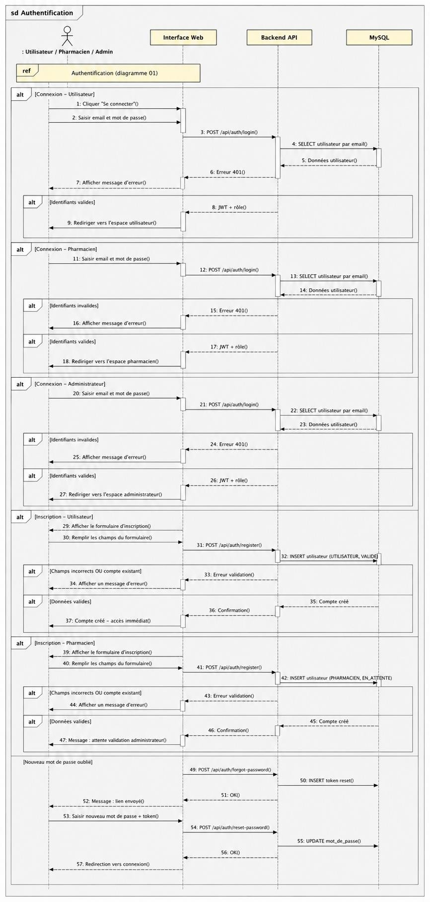

  - Diagramme de séquence du visiteur :
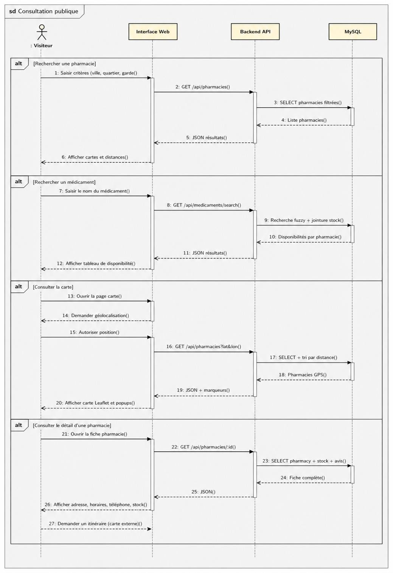

  - Diagramme de séquence de l’utilisateur :
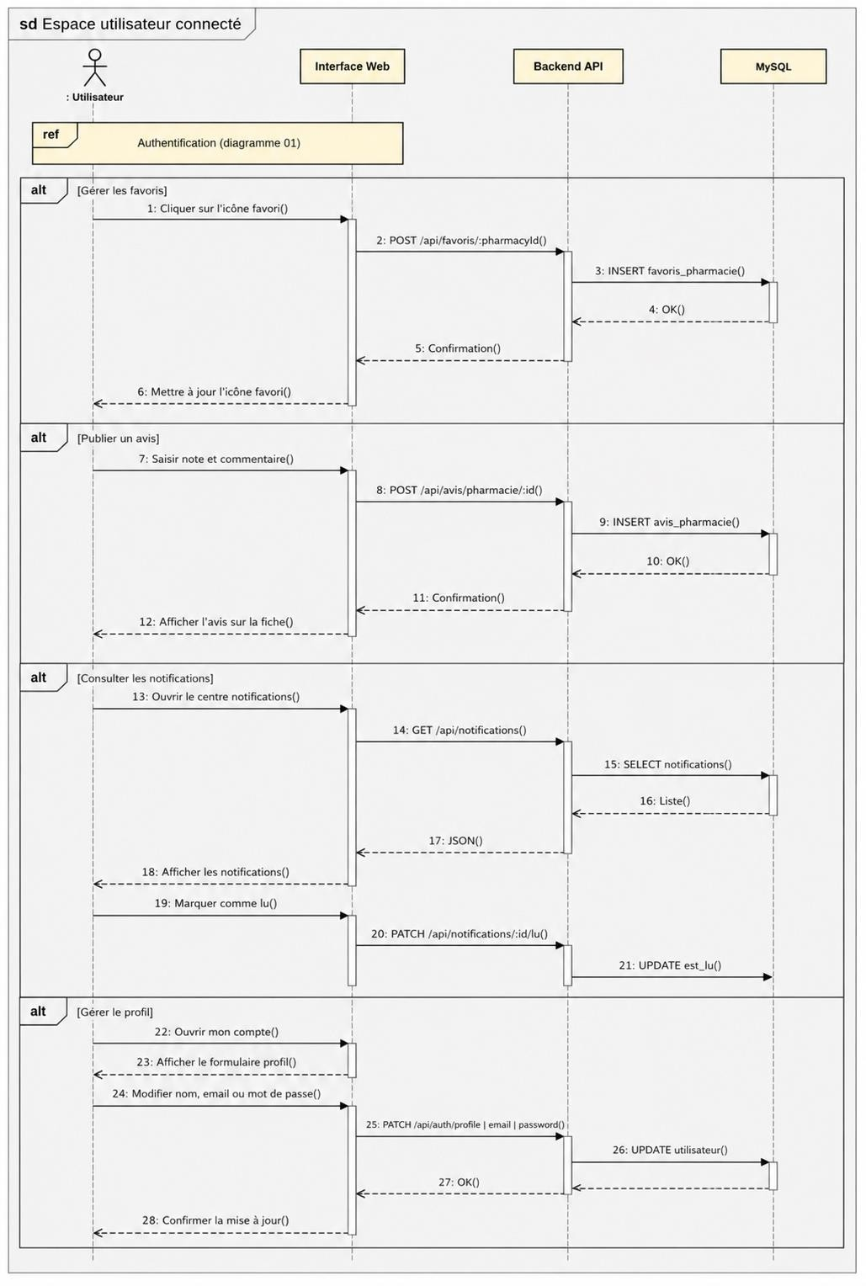

  - Diagramme de séquence du pharmacien :
    - Diagramme de séquence de création et gestion des pharmacies :
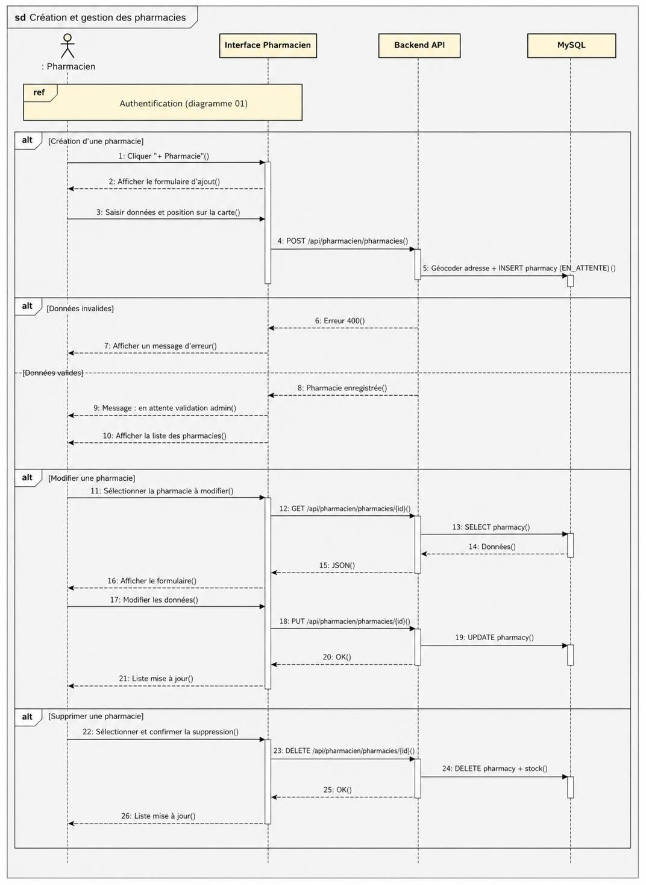

    - Diagramme de séquence de gestion des médicaments et des gardes :
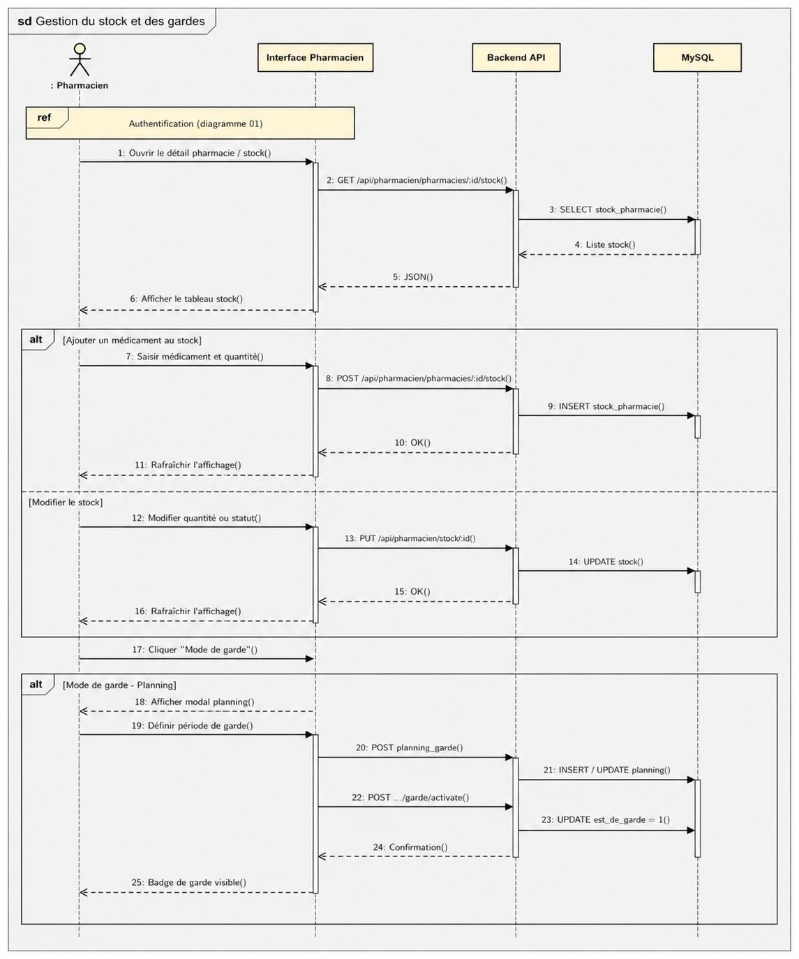

  - Diagramme de séquence de l’admin :
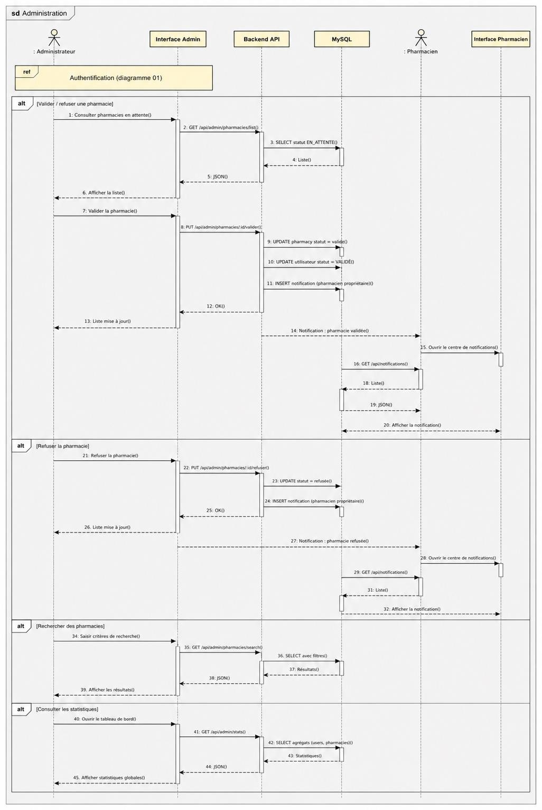

- Diagramme de classes

Les classes principales du système reflètent directement les tables de la base de données. Les associations reprennent les relations définies par les clés étrangères du schéma relationnel :
- Utilisateur : attributs id, nom, email, mot_de_passe, role (UTILISATEUR/PHARMACIEN/ADMIN), statut (EN_ATTENTE/VALIDE/REFUSE),
date_creation. Relations : 1 utilisateur → N pharmacies (si PHARMACIEN), N favoris, N avis, N notifications.
- Pharmacie : attributs id, nom, adresse, quartier, ville, latitude, longitude, telephone, heure_ouverture, heure_fermeture, est_ouverte, est_de_garde, est_active, image. Relations : 1 pharmacie → 1 pharmacien, N stocks, N gardes, N favoris, N avis, N statistiques.
- Medicament : id, nom, description, prix. Relation N-N avec Pharmacie via StockPharmacie (quantité).
- PlanningGarde : id, id_pharmacie, date_debut, date_fin, est_actif.
- Notification : id, id_utilisateur, titre, message, type, lien, est_lu, date_creation.
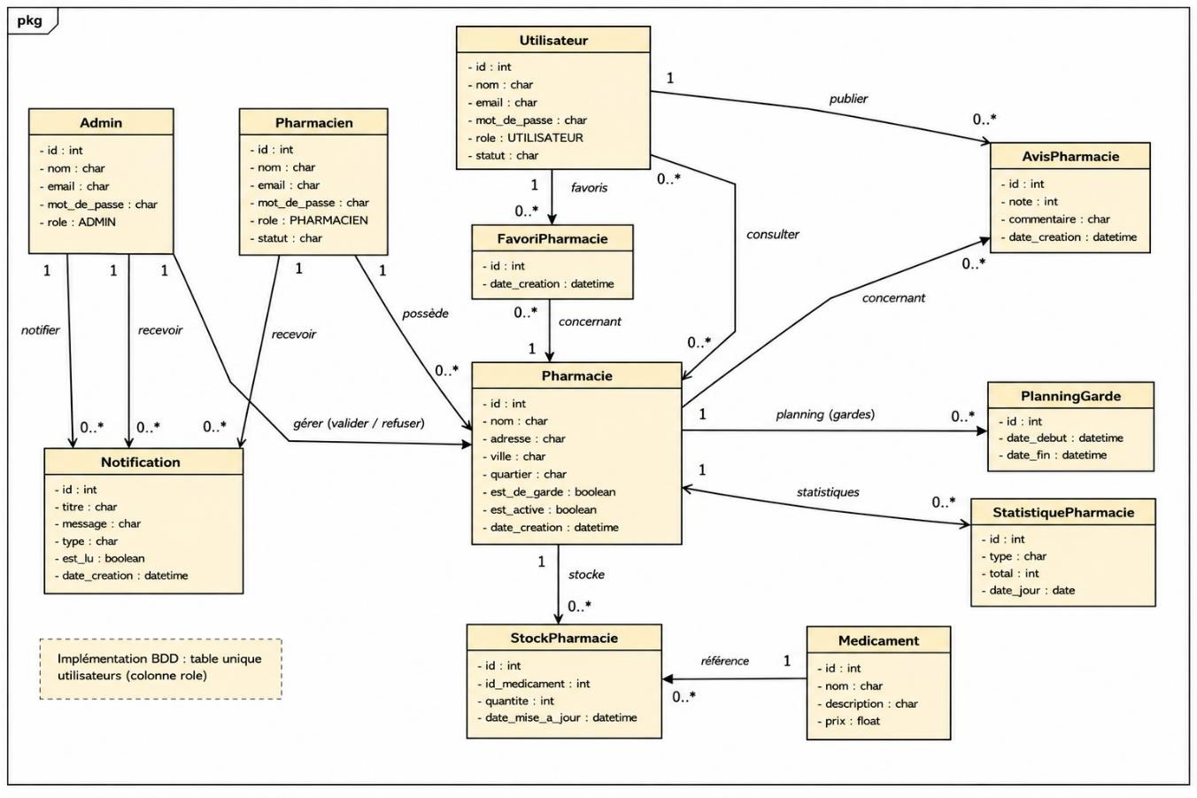
- StatistiquePharmacie : id, id_pharmacie, type (VUE/APPEL/RECHERCHE), date_jour, total.

- Diagrammes d'activité

Le diagramme d’activité global de MediCare+ modélise le déroulement principal de la plateforme selon quatre zones de responsabilité : l’Acteur (visiteur, utilisateur ou pharmacien), le Système (API, base MySQL, authentification et notifications), l’Administration (validation des officines) et, pour le parcours sans inscription, une sortie dédiée au visiteur. Le flux commence par l’accès à l’application (accueil, carte, recherche), puis par l’interrogation des pharmacies et des médicaments via l’API. L’utilisateur peut se limiter à la consultation ou choisir de créer un compte : dans ce cas, l’authentification JWT lui attribue un rôle (utilisateur, pharmacien ou administrateur). L’utilisateur gère favoris, avis et notifications ; le pharmacien gère ses pharmacies, le stock et les gardes ; l’administrateur intervient directement côté système. Les actions enregistrées déclenchent une notification et une validation administrative des pharmacies en attente, avec deux issues : VALIDE (activation sur le site public) ou REFUSE (notification du pharmacien). Le processus se termine par l’utilisation complète de la plateforme une fois les règles métier respectées. Ce diagramme résume en une vue l’enchaînement consultation publique → authentification par rôle → persistance → modération → mise en ligne des pharmacies.

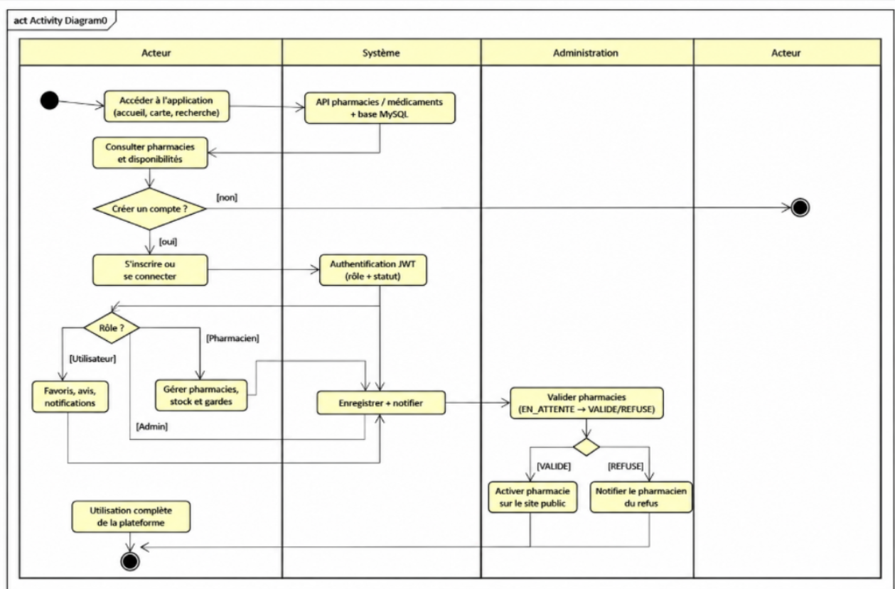

- Conception de la base de données
La base de données Pharmacie_Garde est composée de 10 tables relationnelles, conçues pour garantir l'intégrité des données grâce aux clés étrangères avec suppression en cascade (ON DELETE CASCADE) :

Table | Description | Colonnes clés
utilisateurs | Comptes de tous les acteurs du système | id, nom, email, mot_de_passe, role, statut
pharmacies | Informations complètes des officines | id, nom, adresse, ville, quartier, latitude, longitude, est_de_garde, id_pharmacien
medicaments | Catalogue global des médicaments | id, nom, description, prix
stock_pharmacie | Liaison médicament ↔ pharmacie avec quantité | id_pharmacie, id_medicament, quantite (UNIQUE)
planning_garde | Créneaux de garde des pharmacies | id_pharmacie, date_debut, date_fin, est_actif
favoris_pharmacie | Pharmacies favorites par utilisateur | id_utilisateur, id_pharmacie (UNIQUE)
avis_pharmacie | Avis et notes (1–5) des utilisateurs | id_utilisateur, id_pharmacie, note, commentaire (UNIQUE)
notifications | Notifications typées pour tous les rôles | id_utilisateur, titre, message, type, est_lu
statistiques_pharmacie | Compteurs journaliers (VUE/APPEL/RECHERCHE) | id_pharmacie, type, date_jour, total (UNIQUE)
password_reset_tokens | Tokens de réinitialisation de mot de passe | utilisateur_id, token_hash, expires_at, used_at

- Architecture générale du système

MediCare+ suit une architecture trois tiers classique :
- Couche Présentation (Frontend) : interfaces HTML/CSS/JavaScript organisées en quatre zones (Public, Utilisateur, Pharmacien, Admin) avec modules partagés (api.js, common.js, notifications.js, appHeader.js, userAccountMenu.js). Chaque page charge dynamiquement son header et footer.
- Couche Métier (Backend) : API REST Express.js gérant la logique applicative, les middlewares d'authentification/autorisation, les services métier (garde, notifications, statistiques, géocodage inverse). Le serveur sert également les fichiers statiques du frontend.
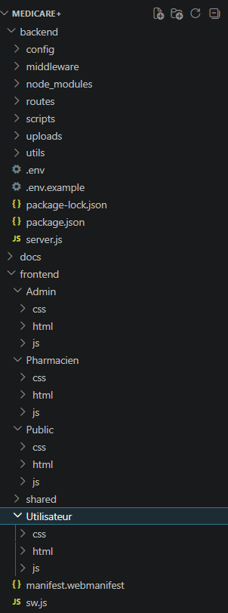
- Couche Données (MySQL) : pool de connexions mysql2/promise, requêtes SQL avancées (Haversine pour la distance GPS, requêtes agrégées pour les statistiques), migrations SQL pour l'évolution du schéma.

11. Conclusion
Ce chapitre a posé les fondements analytiques et conceptuels de MediCare+. La définition précise des acteurs, des besoins fonctionnels et non fonctionnels, ainsi que la modélisation UML et relationnelle permettent de garantir la cohérence de l'architecture du système. Ces éléments constituent le socle sur lequel repose l'ensemble de la réalisation technique décrite dans le chapitre suivant.

CHAPITRE 3 :

RÉALISATION ET ARCHITECTURE TECHNIQUE

🢠 INTRODUCTION
🢠 ARCHITECTURE GÉNÉRALE DU SYSTÈME
🢠 TECHNOLOGIES ET OUTILS UTILISÉS
🢠 STRUCTURE DU PROJET
🢠 FONCTIONNALITÉS AVANCÉES
🢠 SÉCURITÉ DE L'APPLICATION
🢠 CONCLUSION

CHAPITRE 3 : RÉALISATION ET ARCHITECTURE TECHNIQUE

- Introduction
Ce chapitre présente l'architecture technique de l'application MediCare+ et détaille les technologies utilisées pour sa réalisation. Chaque choix technologique est justifié par rapport aux exigences du projet. La mise en œuvre de la PWA, la sécurisation de l'API et les fonctionnalités avancées du système sont également décrites.

Architecture générale du système
MediCare+ adopte une architecture trois tiers séparant clairement la présentation, la logique métier et la persistance des données. Cette séparation favorise la maintenabilité, la scalabilité et la testabilité de l'application.
  - Architecture Frontend
Le frontend est organisé sous le dossier frontend/ en quatre zones distinctes : Public/, Utilisateur/, Pharmacien/ et Admin/. Un dossier shared/ regroupe les ressources communes (api.js, common.js, notifications.js, userAccountMenu.js, appHeader.js, pwa.js) afin d'éviter toute duplication de code. Chaque page charge dynamiquement son header et son footer via JavaScript. Les formulaires appellent l'objet global MediCareAPI, qui centralise tous les appels HTTP avec gestion automatique du token Bearer.

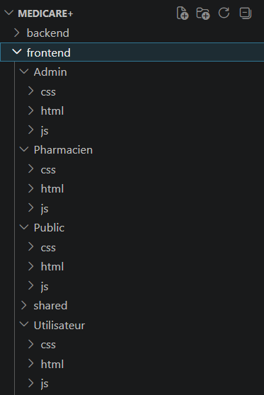
  - Architecture Backend
Le serveur Express (backend/server.js) constitue le point d'entrée unique du backend. Il centralise la configuration CORS, le parsing JSON (limite 8 MB pour les uploads d'images en base64), le service des fichiers statiques du frontend et le montage des routes API. Au démarrage, le serveur charge le schéma de la table pharmacies, s'assure de la présence des colonnes de notifications, synchronise les flags de garde depuis le planning, puis démarre l'écouteur HTTP et le scheduler de rappels de garde.

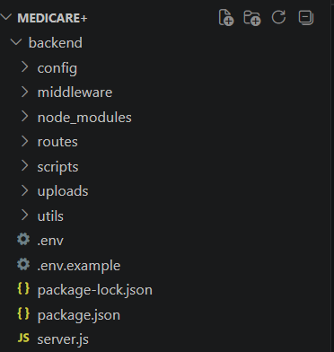
  - Architecture PWA
La Progressive Web App repose sur trois composants : le manifest.webmanifest qui définit les métadonnées de l'application (nom : MediCare+, couleur thème : #0f766e, orientation portrait, icônes 192px et 512px), le Service Worker sw.js qui gère le cache et l'interception des requêtes réseau, et le script pwa.js qui enregistre le Service Worker au chargement de la page. Une page offline.html est affichée automatiquement lorsque l'utilisateur est hors ligne et qu'aucune version en cache n'est disponible.
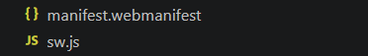

  - Architecture API REST
Chaque ressource de l'application est exposée en JSON via un groupe de routes dédié. Les verbes HTTP standards sont utilisés : GET pour la lecture, POST pour la création, PATCH pour la mise à jour partielle et DELETE pour la suppression. Les routes sont organisées sous des préfixes clairs :

Préfixe | Module | Exemples d'endpoints
/api/auth | Authentification | POST /register, POST /login, GET /me, PATCH  /profile, POST /forgot-password

Préfixe | Module | Exemples d'endpoints
/api/pharmacies | Pharmacies publiques | GET / (liste+filtres), GET /:id, GET /filtres, GET /ville-auto
/api/pharmacien | Gestion pharmacien | GET /pharmacie, POST /pharmacie, PATCH  /pharmacie, POST /garde
/api/medicaments | Médicaments | GET /search?q=... (fuzzy)
/api/stock | Stock | GET /pharmacie/:id, POST, DELETE
/api/favoris | Favoris | GET /, POST /:id, DELETE /:id
/api/avis | Avis & notes | GET /pharmacie/:id, POST, DELETE
/api/notifications | Notifications | GET /, PATCH /:id/lu, DELETE /:id
/api/admin | Administration | GET /stats, GET /pharmacies, PATCH  /pharmacies/:id/statut
/api/stats | Statistiques | GET /pharmacien, POST /track
3. Technologies et outils utilisés
Le développement de MediCare+ repose sur un ensemble de technologies modernes soigneusement sélectionnées pour répondre aux exigences fonctionnelles, techniques et de performance du projet.

  - Node.js
Version utilisée : Node.js v18+ | Gestionnaire de paquets : npm
Node.js est un environnement d'exécution JavaScript côté serveur basé sur le moteur V8 de Google Chrome. Il permet d'exécuter du code JavaScript en dehors du navigateur, ce qui le rend idéal pour le développement d'applications web côté serveur.
Dans MediCare+, Node.js constitue le cœur du backend. Il gère l'ensemble des requêtes HTTP entrantes, orchestre la logique métier (recherche de pharmacies, gestion des gardes, calcul des distances géographiques) et communique avec la base de données MySQL. Son modèle asynchrone non bloquant, basé sur les Promises et async/await, permet de traiter simultanément plusieurs requêtes sans ralentissement, ce qui est essentiel pour une application consultée par de nombreux utilisateurs en parallèle.


  - Express.js
Version utilisée : Express.js v5

Express.js est un framework web minimaliste et flexible pour Node.js. Il simplifie la création d'APIs REST en fournissant un système de routage puissant, une gestion des middlewares et des outils de traitement des requêtes et réponses HTTP.
Dans MediCare+, Express.js structure l'intégralité de l'API REST. Les routes sont découpées par domaine fonctionnel : authRoutes, pharmacieRoutes, medicamentRoutes, pharmacienRoutes, adminRoutes, favorisRoutes, avisRoutes, notificationRoutes et statistiqueRoutes. Chaque groupe est monté sous un préfixe dédié (/api/auth, /api/pharmacies, etc.), garantissant une organisation claire. Le serveur Express sert également les fichiers statiques du frontend et les images uploadées via /uploads.


  - MySQL
Bibliothèque : mysql2/promise | Administration : phpMyAdmin / MySQL Workbench
MySQL est un système de gestion de bases de données relationnelles (SGBDR) open source, parmi les plus utilisés dans le développement web. Il stocke les données sous forme de tables liées par des relations et permet d'effectuer des requêtes complexes en SQL.
Dans MediCare+, la base Pharmacie_Garde regroupe 10 tables. La connexion est gérée via un pool de connexions mysql2/promise qui optimise les performances en réutilisant les connexions ouvertes. Des requêtes SQL avancées sont utilisées, notamment le calcul de distance géographique par la formule de Haversine directement en SQL pour trier les pharmacies par proximité GPS, ainsi que des requêtes agrégées pour les statistiques journalières.


  - HTML5
Technologie web standard (W3C)
HTML5 est le langage de balisage standard pour la création de pages web. Il structure les pages de l'application (formulaires, navigation, sections sémantiques) et fournit des APIs natives utilisées dans MediCare+.
Dans MediCare+, l'API de géolocalisation HTML5 (navigator.geolocation) est utilisée pour détecter la position GPS de l'utilisateur et afficher les pharmacies les plus proches. Les formulaires de recherche, d'inscription et de gestion de pharmacie sont tous structurés en HTML5 avec attributs de validation natifs.


  - CSS3
Organisation : shared/css/ + css/ par zone
CSS3 assure le design responsive de toutes les interfaces de MediCare+ avec une charte graphique unifiée basée sur les couleurs teal (#0f766e) et blanc. Les feuilles de style sont mutualisées dans shared/css/ (base.css, layout.css, map.css, notifications.css, auth.css) pour éviter la duplication et garantir la cohérence visuelle entre les zones Public, Utilisateur, Pharmacien et Admin.
Les interfaces sont entièrement responsive grâce aux media queries CSS3, s'adaptant automatiquement aux tailles d'écran desktop, tablette et mobile, avec un menu burger sur mobile et une mise en page en grille sur desktop.


  - JavaScript (Vanilla)
ES6+ — Aucun framework frontend
Le frontend de MediCare+ est développé en JavaScript Vanilla (sans React ni Vue). Ce choix garantit une légèreté maximale de l'application et une compatibilité optimale avec les technologies PWA. L'objet global MediCareAPI centralise tous les appels fetch vers le backend, avec gestion automatique du token Bearer et des erreurs.
Les scripts communs (api.js, common.js, notifications.js, userAccountMenu.js, appHeader.js) sont partagés entre toutes les zones via le dossier shared/js/. La logique de chaque page (formulaires, rendu dynamique des résultats, gestion des événements) est encapsulée dans des scripts dédiés.


  - JWT — JSON Web Token
Bibliothèque : jsonwebtoken (npm) | Standard : RFC 7519
JWT est un standard ouvert permettant de sécuriser les échanges entre le client et le serveur grâce à des jetons signés numériquement. Un token JWT est composé de trois parties encodées en Base64 : l'en-tête (algorithme), le payload (données de l'utilisateur : id, rôle) et la signature.
Dans MediCare+, JWT sécurise l'authentification de tous les utilisateurs. Lors de la connexion, le serveur génère un token contenant l'id et le rôle de l'utilisateur, signé avec une clé secrète. Ce token est stocké côté client (localStorage) et envoyé dans l'en-tête Authorization de chaque requête protégée. Le middleware authRequired décode et vérifie le token avant chaque accès aux routes privées.


  - bcrypt
Bibliothèque : bcryptjs (npm) | Facteur de coût : 10 rounds
bcrypt est une fonction de hachage de mots de passe conçue pour être volontairement lente et résistante aux attaques par force brute. Contrairement aux algorithmes classiques (MD5, SHA-1), bcrypt intègre un sel aléatoire qui rend chaque hachage unique, même pour des mots de passe identiques.
Dans MediCare+, tous les mots de passe sont hachés avec bcrypt avant stockage. La comparaison lors de la connexion utilise bcrypt.compare() sans jamais exposer le mot de passe en clair. Le système de réinitialisation du mot de passe génère des tokens sécurisés hashés en SHA-256 avec une durée de validité limitée et un usage unique.


  - Service Worker et technologies PWA
Fichiers : sw.js, manifest.webmanifest, pwa.js
Le Service Worker est un script JavaScript qui s'exécute en arrière-plan, indépendamment de la page web. Il constitue le composant central des Progressive Web Apps car il permet l'interception des requêtes réseau, la mise en cache des ressources et le fonctionnement hors ligne.
Dans MediCare+, sw.js gère trois caches distincts : medicare-static-v2 (assets CSS, JS, images — stratégie Stale-While-Revalidate), medicare-pages-v2 (pages HTML — stratégie Network-First) et medicare-api-v2 (réponses API — stratégie Network-First avec fallback cache). Le manifest.webmanifest définit les métadonnées PWA (nom, couleur thème #0f766e, icônes 192px et 512px, orientation portrait) permettant l'installation sur l'écran d'accueil des smartphones.


  - Leaflet.js et OpenStreetMap
Version : Leaflet.js 1.9+ | Tuiles : OpenStreetMap (Nominatim)
Leaflet.js est une bibliothèque JavaScript légère et open source dédiée à la création de cartes interactives. OpenStreetMap fournit les tuiles cartographiques gratuitement. Cette combinaison est utilisée dans MediCare+ pour afficher la carte interactive des pharmacies, placer des marqueurs géolocalisés et permettre à l'utilisateur de visualiser les pharmacies proches de sa position.
Le géocodage inverse (conversion de coordonnées GPS en nom de ville) est réalisé via l'API Nominatim d'OpenStreetMap côté serveur (geocode.js), permettant de détecter automatiquement la ville de l'utilisateur à partir de ses coordonnées GPS pour pré-remplir les filtres de recherche.


  - Git et GitHub
Contrôle de version distribué
Git est un système de contrôle de version distribué permettant de suivre l'historique des modifications du code source. GitHub est la plateforme utilisée pour héberger le dépôt distant du projet. Git a permis de gérer les différentes versions du projet, de revenir à un état antérieur en cas d'erreur et de maintenir un historique complet des évolutions de l'application.

Tableau récapitulatif des technologies

Catégorie | Technologie | Rôle dans MediCare+
Backend | Node.js v18+ | Serveur, logique métier, orchestration des services
Backend | Express.js v5 | Framework web, routage, middlewares, fichiers statiques
Base de données | MySQL +  mysql2/promise | Stockage relationnel, requêtes SQL avancées (Haversine)
Frontend | HTML5 / CSS3 / JS  Vanilla | Interfaces utilisateur, logique client, responsive design
Sécurité | JWT + bcrypt + SHA-256 | Authentification, hachage, tokens de reset
PWA | Service Worker + Manifest | Cache, mode hors ligne, installation sur mobile
Cartographie | Leaflet.js + OpenStreetMap | Carte interactive, marqueurs, géocodage inverse (Nominatim)
Versionning | Git + GitHub | Contrôle de version, historique, collaboration
4. Structure du projet
Le projet MediCare+ est organisé en deux parties principales (frontend et backend) clairement séparées pour favoriser la maintenabilité :
    - backend/ : server.js (point d'entrée), config/db.js (pool MySQL), routes/ (10 fichiers de routes API), middleware/authMiddleware.js, utils/ (15 services métier : gardeService, geocode, medSearchFuzzy, notificationHelper, pharmacyHours...), scripts/ (migrations SQL), uploads/ (images des pharmacies).
    - frontend/ : Public/, Utilisateur/, Pharmacien/, Admin/ (chacun avec html/, css/, js/), shared/ (css/ et js/ communs, icons/), manifest.webmanifest, sw.js.

    - Racine : BaseDonnee.sql (schéma complet), DonneesTest.sql (données de test), fichiers de migration SQL (quartier, ville, favoris, avis, notifications, garde, statistiques, reset password).

Fonctionnalités avancées
  - Recherche floue des médicaments
La recherche de médicaments utilise un algorithme de correspondance floue (fuzzy matching) implémenté dans medSearchFuzzy.js. Cet algorithme tolère les fautes de frappe et les orthographes approximatives : par exemple, une recherche pour « paracetamol » retrouvera « Paracétamol » ou « Paracetamole ». Il combine un calcul de distance de Levenshtein avec une pondération sur le début du mot, pour retourner les résultats les plus pertinents en premier.
  - Synchronisation automatique des gardes
Le service gardeService.js assure la synchronisation automatique des flags est_de_garde dans la table pharmacies. À chaque démarrage du serveur, la fonction syncGardeFlagsFromPlanning() parcourt tous les plannings de garde, désactive ceux dont la date_fin est dépassée, et met à jour le flag des pharmacies en conséquence. Un scheduler (gardeReminderScheduler.js) s'exécute également périodiquement pour envoyer des notifications de rappel aux pharmaciens avant le début de leurs gardes.
  - Calcul de distance géographique (Haversine)
La formule de Haversine est utilisée directement dans les requêtes SQL pour calculer la distance entre la position GPS de l'utilisateur et chaque pharmacie de la base de données. Cette approche permet de trier les pharmacies par proximité directement en base, sans calcul côté serveur, ce qui optimise considérablement les performances pour les recherches par géolocalisation.
  - Système de statistiques
L'application enregistre automatiquement trois types d'événements statistiques par pharmacie : les vues (consultation de la fiche), les appels (clic sur le numéro de téléphone) et les recherches (apparition dans les résultats de recherche). Ces données sont agrégées par jour dans la table statistiques_pharmacie et consultables par les pharmaciens depuis leur tableau de bord. La collecte est réalisée via trackStats.js côté frontend et le module statistiqueRoutes.js côté backend.
  - Géocodage inverse avec Nominatim

Lorsqu'un utilisateur autorise la géolocalisation, ses coordonnées GPS sont envoyées à l'API Nominatim d'OpenStreetMap (via le module geocode.js côté serveur). L'API retourne le nom de la ville correspondante, qui est utilisé pour pré-remplir automatiquement le champ ville dans les formulaires de recherche, améliorant ainsi l'expérience utilisateur.

Sécurité de l'application
La sécurité est un aspect fondamental de MediCare+. Plusieurs mécanismes de protection ont été mis en place à différents niveaux :
- Authentification par JWT : chaque utilisateur reçoit un token signé lors de la connexion. Ce token est vérifié par authMiddleware.js à chaque accès aux routes privées. Un token expiré ou invalide est automatiquement rejeté avec une erreur 401.
- Hachage des mots de passe avec bcrypt : aucun mot de passe n'est stocké en clair. Seul le hachage bcrypt (10 rounds) est conservé en base de données.
- Contrôle d'accès basé sur les rôles (RBAC) : le middleware requireRole() vérifie le rôle de l'utilisateur avant chaque accès aux routes pharmacien ou admin. Un utilisateur normal ne peut pas accéder aux routes pharmacien ou admin.
- Validation des comptes pharmaciens : tout pharmacien s'inscrivant reçoit le statut EN_ATTENTE. Sa pharmacie ne sera visible publiquement qu'après validation explicite par l'administrateur.
- Réinitialisation sécurisée du mot de passe : un token aléatoire est généré, hashé en SHA-256, stocké en base avec une durée de validité limitée (1 heure) et marqué comme utilisé après usage, garantissant son caractère à usage unique.

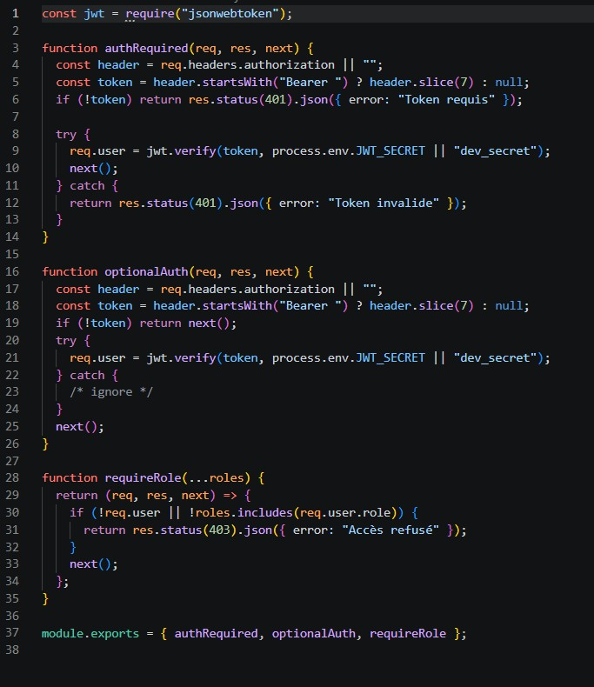

- Conclusion
Ce chapitre a présenté en détail l'architecture technique et les technologies utilisées pour le développement de MediCare+. Chaque technologie a été choisie en fonction des besoins spécifiques du projet : Node.js et Express.js pour un backend robuste et asynchrone, MySQL pour la persistance des données relationnelles, JWT et bcrypt pour la sécurité,

Leaflet.js pour la cartographie, et les technologies PWA pour offrir une expérience utilisateur moderne et installable. Les fonctionnalités avancées (recherche floue, Haversine, statistiques, géocodage inverse) enrichissent significativement la valeur ajoutée de l'application. Le chapitre suivant présente les interfaces réalisées et les tests effectués.

CHAPITRE 4 :

PRÉSENTATION DES INTERFACES ET TESTS

🢠 INTRODUCTION
🢠 INTERFACE PUBLIQUE (MODULE PUBLIC)
🢠 INTERFACE D'AUTHENTIFICATION
🢠 ESPACE UTILISATEUR
🢠 ESPACE PHARMACIEN
🢠 ESPACE ADMINISTRATEUR
🢠 FONCTIONNALITÉS PWA
🢠 TESTS RÉALISÉS
🢠 DIFFICULTÉS ET SOLUTIONS
🢠 PERSPECTIVES D'AMÉLIORATION
🢠 CONCLUSION

CHAPITRE 4 : PRÉSENTATION DES INTERFACES ET TESTS

Introduction
Ce chapitre présente les interfaces graphiques réalisées pour chaque espace de l'application MediCare+ ainsi que les tests effectués pour valider le bon fonctionnement du système. Chaque interface est décrite fonctionnellement avant d'être illustrée par une capture d'écran. Les tests couvrent les aspects fonctionnels, de sécurité, de compatibilité responsive et de conformité PWA.

Interface d'accueil (Module Public)
La page d'accueil (Public/html/index.html) constitue le point d'entrée principal de l'application pour les visiteurs non authentifiés. Elle est structurée en plusieurs sections :
- Zone Hero avec un formulaire de recherche à deux onglets (Pharmacie / Médicament), permettant une recherche rapide par ville et quartier sans inscription. Un message de géolocalisation indique si la position de l'utilisateur est détectée automatiquement.
- Section statistiques publiques affichant en temps réel le nombre total de pharmacies référencées, de médicaments disponibles et de pharmacies de garde actives, récupérés via l'API /api/pharmacies/public-stats.
- Section d'explication du parcours utilisateur (Rechercher → Localiser → Contacter) et bouton d'appel à l'action (CTA) vers l'inscription.
- Header avec navigation (lien Carte, boutons Connexion et Inscription) et footer structuré.

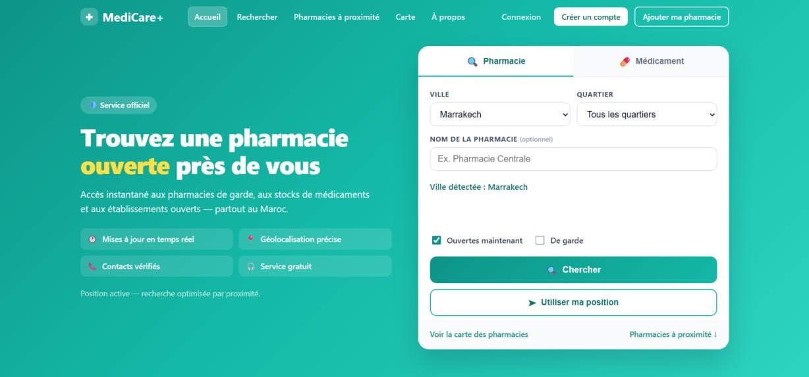
  - Interface de recherche des pharmacies
La page de recherche (recherchePharmacie.html) permet au visiteur de filtrer les pharmacies selon plusieurs critères simultanés : ville (liste déroulante alimentée dynamiquement depuis la base), quartier, nom, statut (ouvertes uniquement / de garde uniquement). Un bouton de géolocalisation permet de trier les résultats par proximité GPS. Les résultats s'affichent en liste avec le nom, l'adresse, le statut d'ouverture, l'indicateur de garde, la distance (si géolocalisation active) et un lien vers la fiche détaillée. La carte interactive (carte.html) affiche les mêmes pharmacies sous forme de marqueurs cliquables.

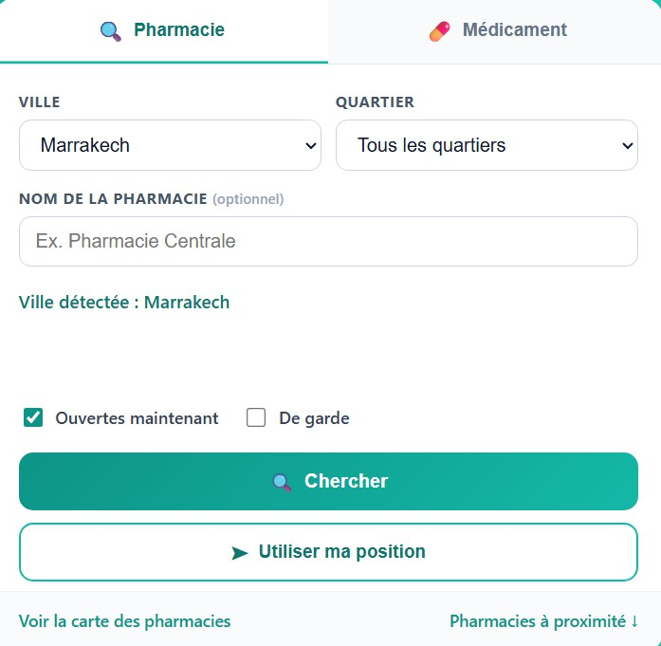
  - Interface de recherche des médicaments
La page de recherche de médicaments (rechercheMedicament.html) propose un champ de saisie libre avec recherche floue (fuzzy matching). Les résultats affichent le nom du médicament, sa description, son prix indicatif et la liste des pharmacies qui le déclarent en stock avec la quantité disponible. Un lien vers la fiche de chaque pharmacie permet à l'utilisateur d'accéder directement aux informations de contact. La recherche est déclenchée dynamiquement à la saisie, sans rechargement de page.

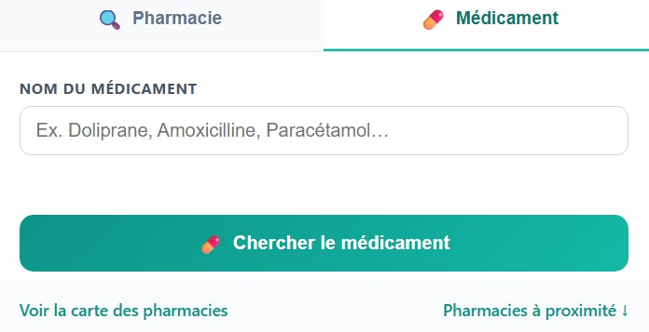
  - Fiche détaillée d'une pharmacie
La fiche détaillée (pharmacieDetail.html) regroupe toutes les informations relatives à une pharmacie : nom, adresse complète, ville et quartier, numéro de téléphone avec lien d'appel direct, horaires d'ouverture et de fermeture, statut en temps réel (ouverte / fermée
/ de garde), photo de la pharmacie, carte Leaflet centrée sur la pharmacie avec marqueur, liste des médicaments en stock, notes et avis des utilisateurs avec la note moyenne, et bouton d'ajout aux favoris (visible si connecté).

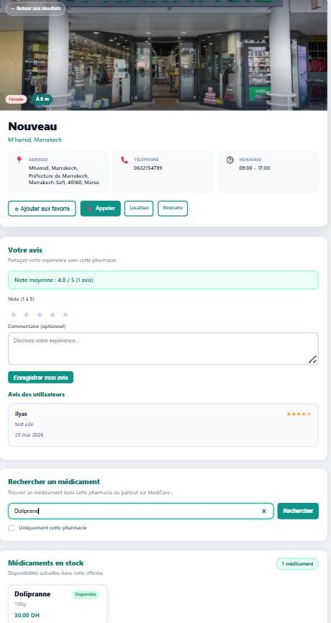

Interface d'authentification
Les pages d'authentification sont partagées entre les espaces Utilisateur et Pharmacien avec une mise en page commune (auth-brand.html) affichant le logo MediCare+.
- Page de connexion (login.html) : formulaire email + mot de passe, case à cocher « Se souvenir de moi », lien « Mot de passe oublié ». Après connexion réussie, redirection automatique selon le rôle : Dashboard Utilisateur ou Dashboard Pharmacien.
- Page d'inscription (register.html) : formulaire nom, email, mot de passe, confirmation du mot de passe, sélection du rôle (Utilisateur / Pharmacien). Pour les pharmaciens, un message informe que le compte sera soumis à validation administrateur avant activation.
- Réinitialisation du mot de passe : deux étapes — saisie de l'email (mot-de-passe-oublie.html) avec envoi d'un lien de réinitialisation, puis saisie du nouveau mot de passe (reinitialiser-mot-de-passe.html) avec vérification du token et de sa validité temporelle.
  - Login
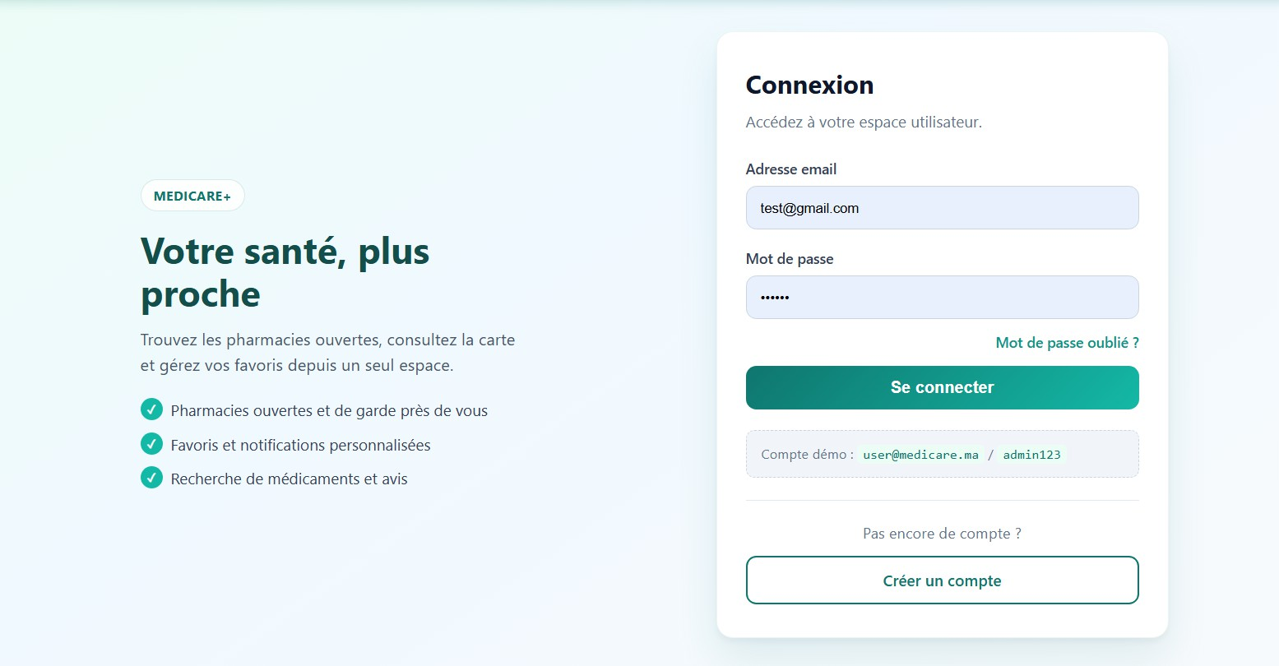
  - Register

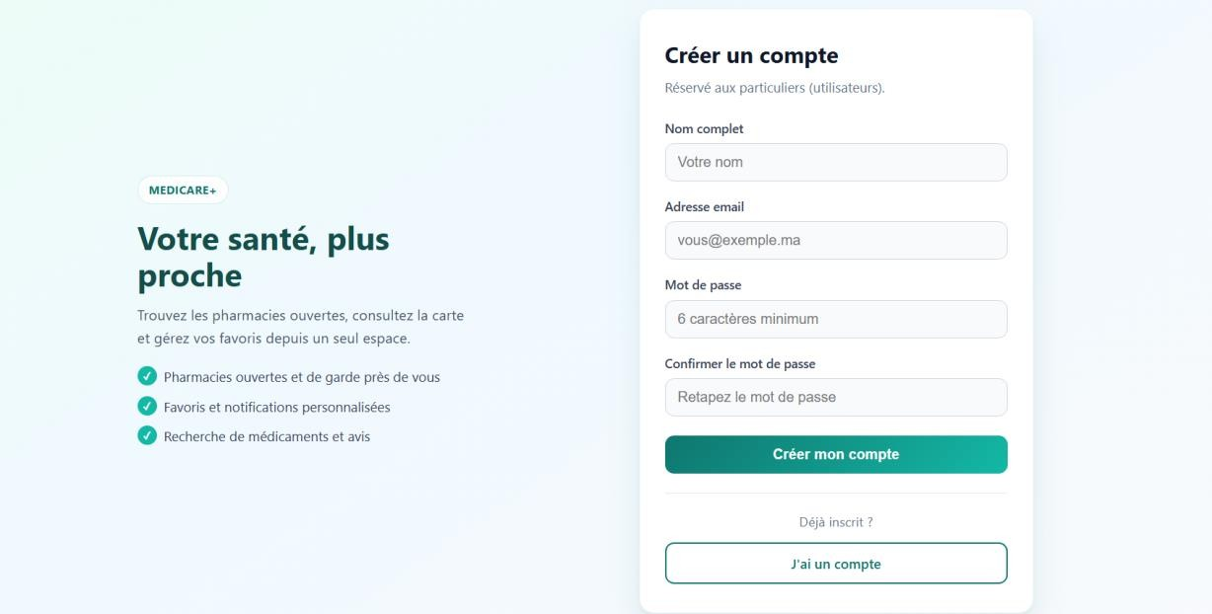
  - Reset mot de passe
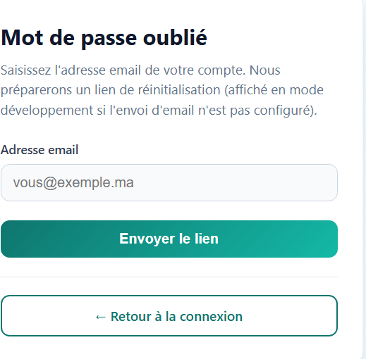

Espace Utilisateur

L'espace Utilisateur est accessible après authentification (rôle UTILISATEUR). Il enrichit l'expérience du visiteur public avec des fonctionnalités personnalisées.
- Tableau de bord (Dashboard.html) : reprend le formulaire de recherche de la page d'accueil, affiche les pharmacies proches détectées par géolocalisation, et propose des accès rapides (Carte, Favoris, Notifications). Un bandeau de bienvenue affiche le nom de l'utilisateur connecté.
- Menu compte (userAccountMenu.js) : accessible depuis l'icône de profil dans le header, il propose deux onglets — Profil (modification du nom et de l'email) et Sécurité (changement du mot de passe avec vérification de l'ancien).
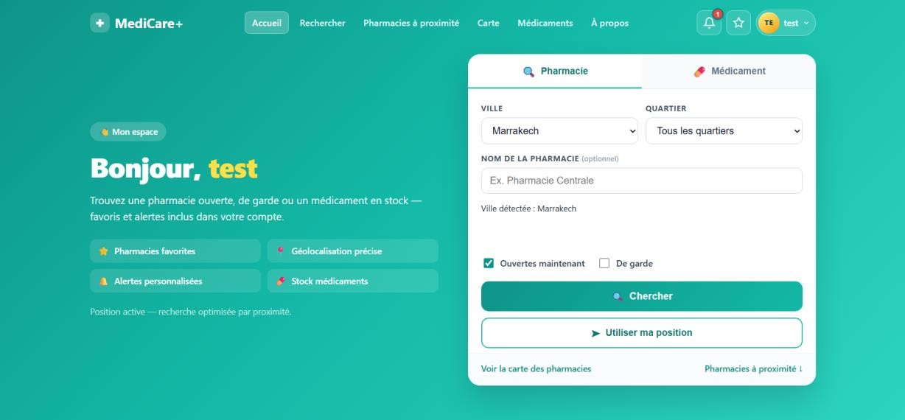
- Centre de notifications : icône cloche dans le header avec badge du nombre de notifications non lues. Le panneau liste toutes les notifications (SYSTEM, GARDE, FAVORI, AVIS, STATS) avec date, type et lien associé. Un bouton « Tout marquer comme lu » est disponible.
  - Gestion des favoris
L'utilisateur peut ajouter une pharmacie à ses favoris depuis sa fiche détaillée en cliquant sur l'icône étoile. La liste de ses favoris est accessible depuis pharmacieFavories.html ou depuis le menu de navigation. Chaque favori affiche les informations essentielles de la pharmacie (nom, statut, adresse) avec un lien vers la fiche complète et un bouton de suppression des favoris. La règle d'unicité (UNIQUE sur id_utilisateur + id_pharmacie) empêche les doublons.

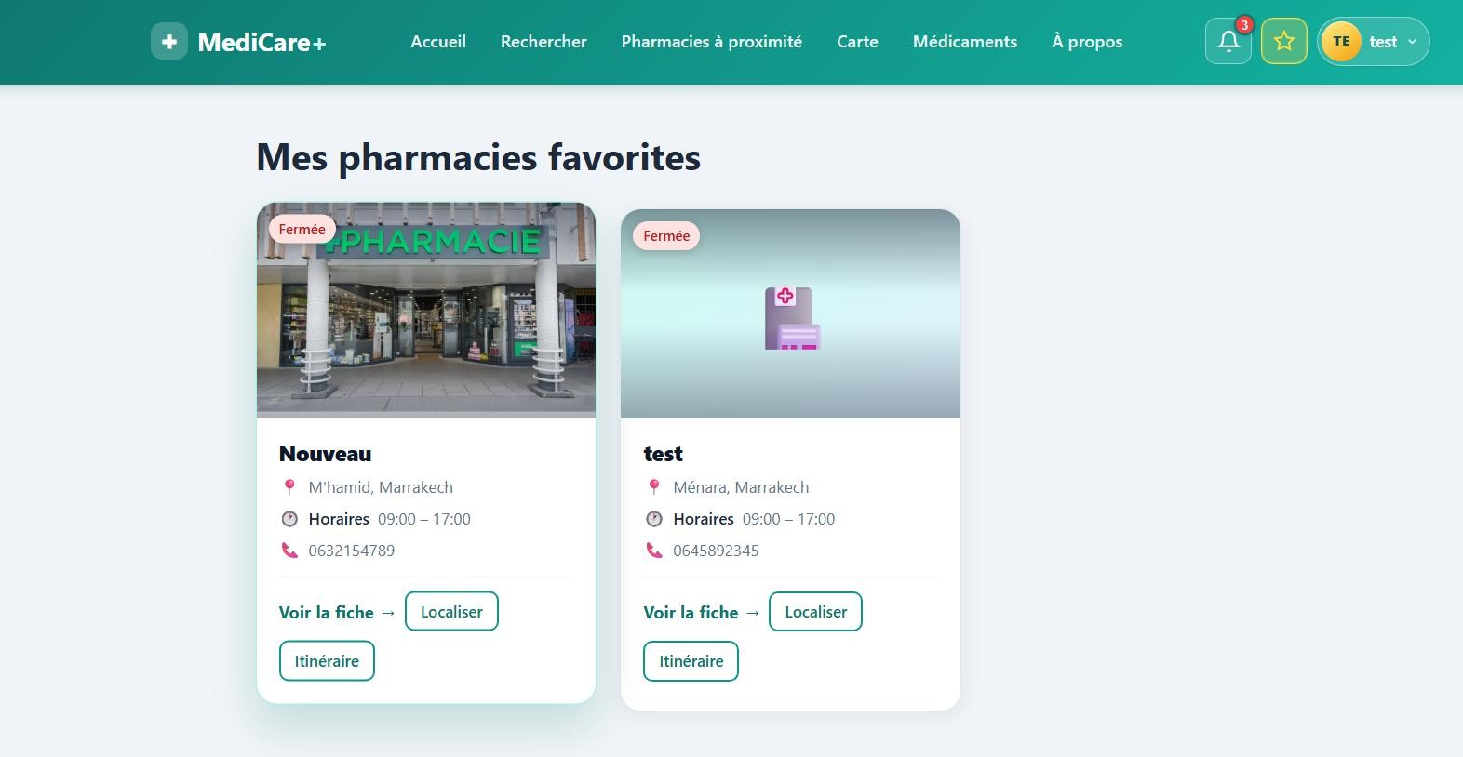
  - Système d'avis
Depuis la fiche détaillée d'une pharmacie, l'utilisateur connecté peut publier un avis composé d'une note (1 à 5 étoiles, saisie interactive) et d'un commentaire textuel. La contrainte UNIQUE(id_utilisateur, id_pharmacie) garantit qu'un utilisateur ne peut laisser qu'un seul avis par pharmacie. La note moyenne et le nombre total d'avis sont calculés et affichés sur la fiche pharmacie, visibles par tous les visiteurs.
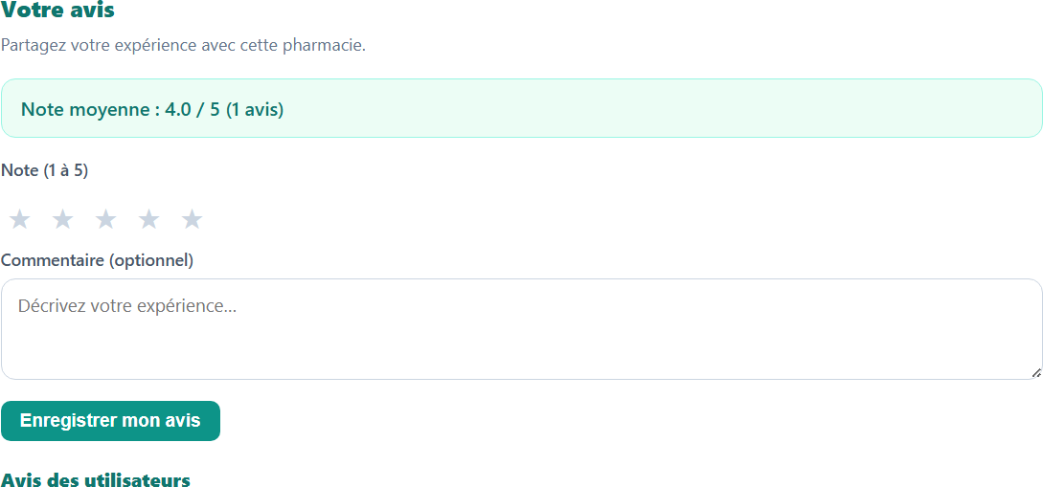

Espace Pharmacien
L'espace Pharmacien est accessible uniquement aux utilisateurs ayant le rôle PHARMACIEN et le statut VALIDE (validé par l'administrateur). Il constitue le portail professionnel de gestion.

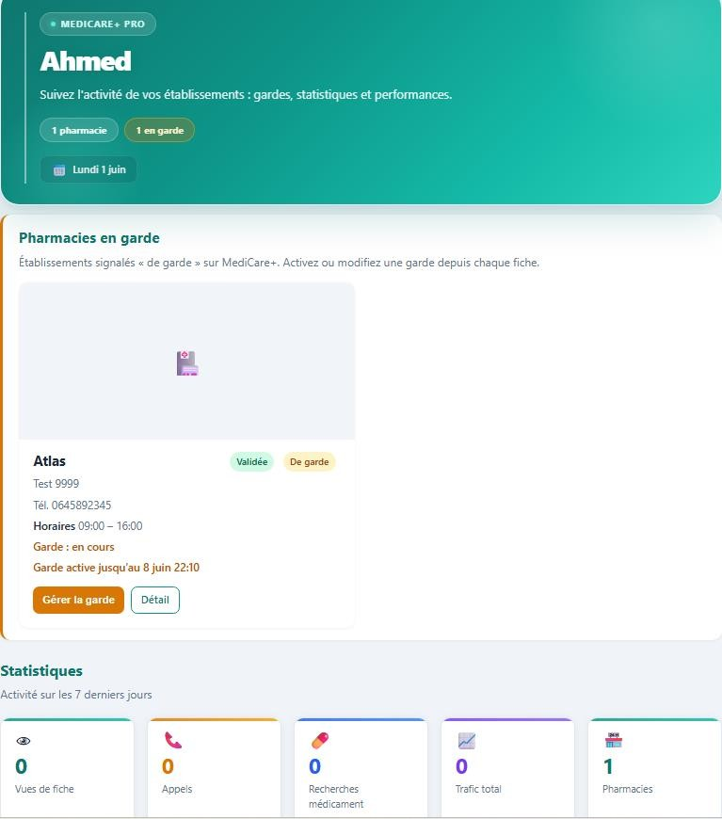
- Tableau de bord (Dashboard.html) : vue synthétique de la pharmacie (statut de validation, statut d'ouverture, statut de garde, nombre de médicaments en stock) et accès rapides à toutes les sections de gestion.
  - Gestion de la pharmacie
Le pharmacien peut créer et modifier les informations de sa pharmacie depuis pharmacieDetail.html : nom, adresse, ville, quartier (champs distincts pour les filtres de recherche), coordonnées GPS (latitude/longitude), numéro de téléphone, horaires d'ouverture et de fermeture, photo de l'établissement (upload en base64, stocké dans le

dossier uploads/pharmacies/). Le statut est_active indique si la pharmacie est visible publiquement (après validation admin).
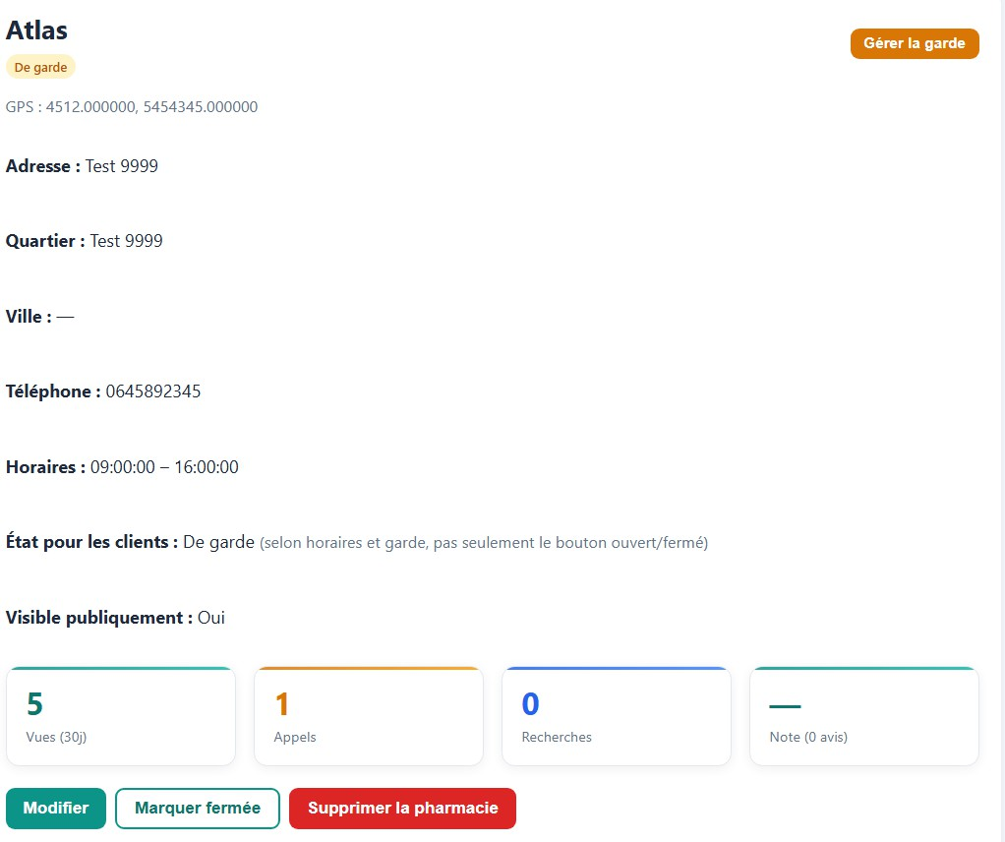

  - Gestion des médicaments et des stocks
Depuis la section stock de pharmacieDetail.html, le pharmacien peut rechercher un médicament dans le catalogue global, l'ajouter au stock de sa pharmacie avec une quantité, modifier les quantités existantes ou retirer un médicament de son stock. L'inventaire est visible en temps réel pour les utilisateurs cherchant ce médicament. La table stock_pharmacie garantit l'unicité de l'association médicament/pharmacie (UNIQUE sur id_pharmacie + id_medicament).

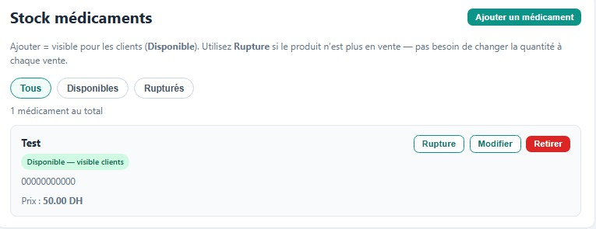

  - Gestion du planning de garde
Le pharmacien planifie ses gardes en saisissant une date et heure de début et une date et heure de fin. Le système vérifie automatiquement si un créneau de garde est en cours et met à jour le flag est_de_garde de la pharmacie. Les utilisateurs ayant mis la pharmacie en favori reçoivent une notification lorsqu'elle passe en mode garde. Le scheduler côté serveur envoie également une notification de rappel au pharmacien avant le début du créneau planifié.
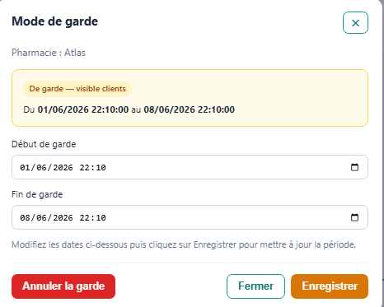

  - Statistiques pharmacien
Le tableau de bord pharmacien intègre une section statistiques affichant, pour chaque pharmacie, le nombre de vues (consultations de la fiche), d'appels (clics sur le

téléphone) et de recherches (apparitions dans les résultats) sur les 30 derniers jours. Ces données sont présentées sous forme de compteurs et peuvent être filtrées par période.
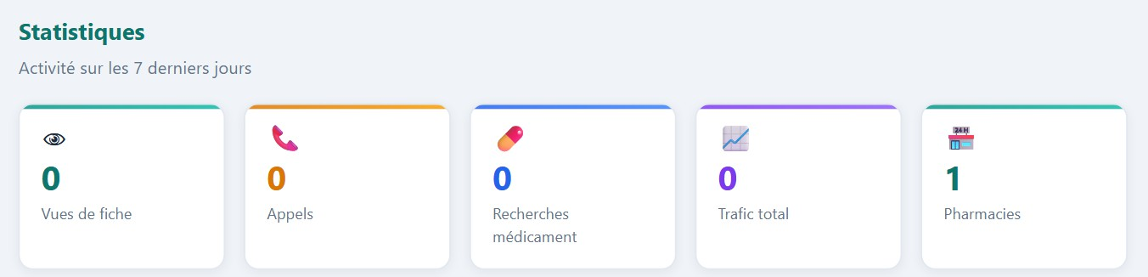

Espace Administrateur
L'espace Administrateur est exclusivement accessible aux utilisateurs avec le rôle ADMIN. Il offre une supervision complète de la plateforme.
- Tableau de bord (Dashboard.html) : statistiques globales en temps réel — nombre total d'utilisateurs, de pharmaciens, de pharmacies (validées, en attente, refusées). Accès rapides aux sections de gestion.

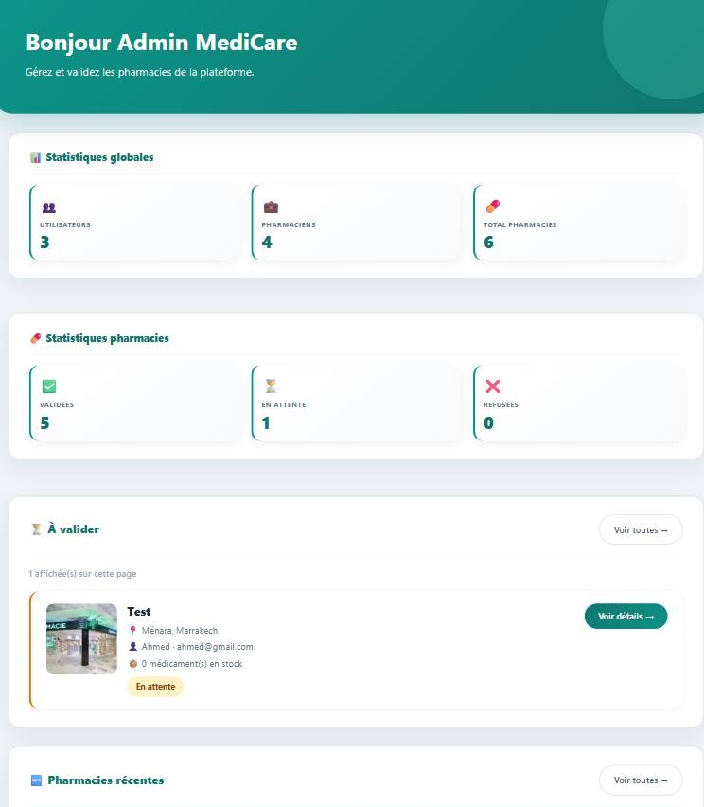
  - Validation des pharmacies
La section de validation (pharmacie.html) affiche la liste des pharmacies selon leur statut (en attente / validée / refusée) avec filtres. Pour chaque pharmacie EN_ATTENTE, l'administrateur peut consulter sa fiche complète (pharmacieDetail.html), vérifier les informations du pharmacien propriétaire, puis valider (statut → VALIDE, pharmacie visible publiquement) ou refuser (statut → REFUSE, pharmacie masquée). Une notification est automatiquement envoyée au pharmacien pour l'informer de la décision.

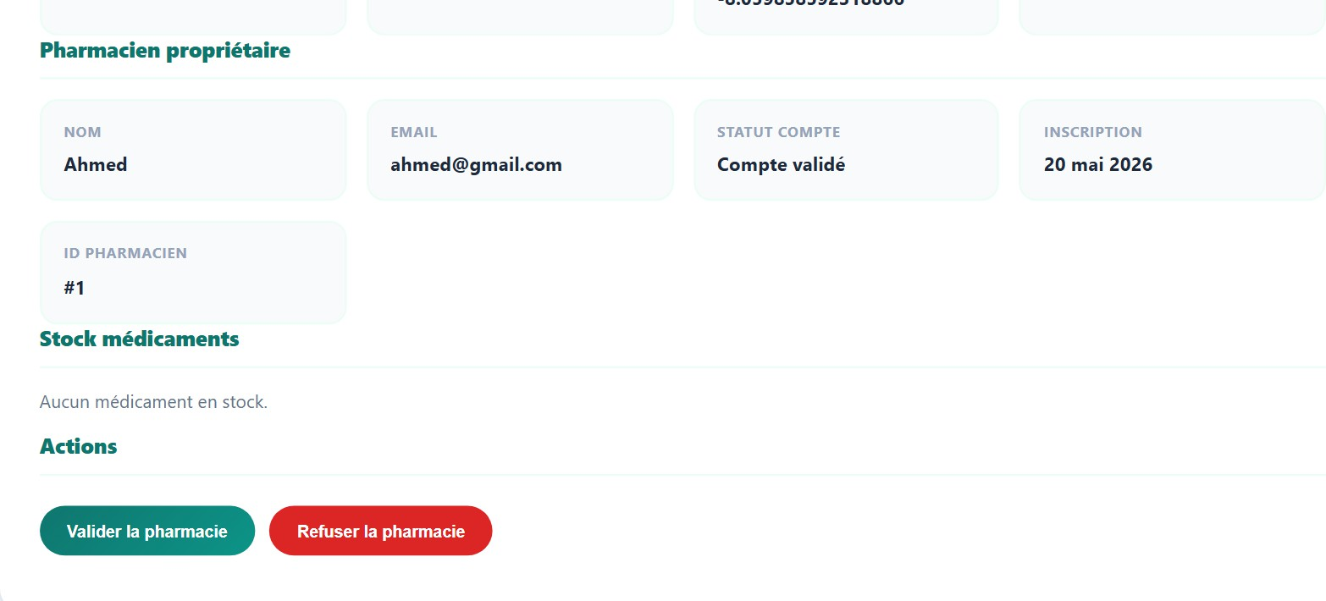
  - Gestion des utilisateurs et recherche
La section recherche (recherchePharmacie.html côté Admin) permet à l'administrateur de rechercher des pharmacies par nom de pharmacien, nom de pharmacie ou ville. Les résultats affichent les informations clés (pharmacien propriétaire, statut, nombre de médicaments en stock) et permettent un accès direct à la fiche de gestion de chaque pharmacie.
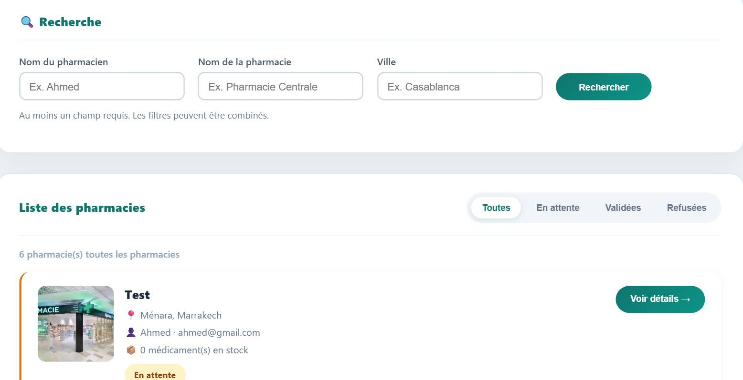

Fonctionnalités PWA
MediCare+ est une Progressive Web App complète offrant trois avantages majeurs par rapport à un site web classique :
- Installation sur l'écran d'accueil : grâce au manifest.webmanifest valide, les navigateurs Chrome et Edge proposent automatiquement à l'utilisateur d'installer MediCare+ sur son smartphone ou son bureau. Une fois installée, l'application

s'ouvre dans son propre contexte (display: standalone) sans barre d'adresse, avec une icône dédiée.
- Mode hors ligne partiel : le Service Worker met en cache les pages et données les plus utilisées lors des premières visites en ligne. Si l'utilisateur perd sa connexion, il peut toujours consulter les pharmacies et médicaments déjà chargés. Un en-tête HTTP X-MediCare-Offline est ajouté aux réponses servies depuis le cache pour signaler ce mode à l'application.
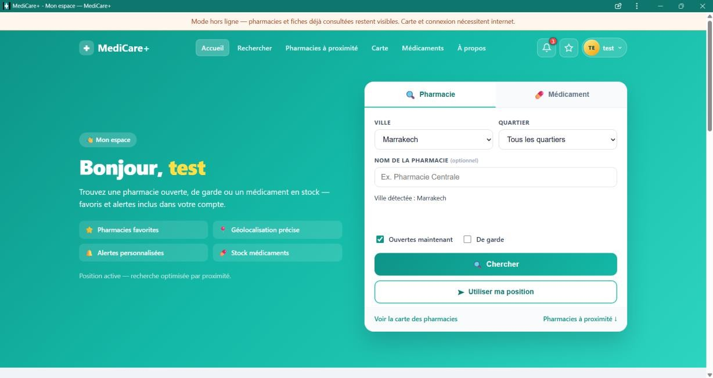
- Performance améliorée : la stratégie Stale-While-Revalidate pour les assets statiques garantit un chargement quasi-instantané des pages aux visites suivantes, même sur connexion lente.

Tests réalisés

Tests fonctionnels
Les tests fonctionnels ont été réalisés manuellement par scénario, couvrant l'ensemble des modules de l'application :

Scénario testé | Résultat attendu | Statut
Inscription Utilisateur | Compte créé, notification de bienvenue reçue, redirection vers login | ✔Validé
Inscription Pharmacien | Compte EN_ATTENTE créé, message d'attente affiché | ✔Validé

Réinitialisation mot de passe | Token envoyé, mot de passe modifié, token invalidé | ✔Validé
Recherche pharmacie par ville | Liste filtrée des pharmacies de la ville sélectionnée | ✔Validé
Recherche par géolocalisation | Pharmacies triées par distance croissante | ✔Validé
Filtre pharmacies de garde | Seules les pharmacies avec garde active affichées | ✔Validé
Recherche médicament (fuzzy) | Résultats pertinents malgré fautes de frappe | ✔Validé
Ajout aux favoris | Pharmacie ajoutée, icône mise à jour, notification envoyée | ✔Validé
Publication d'un avis | Avis enregistré, note moyenne mise à jour | ✔Validé
Création pharmacie (pharmacien) | Pharmacie créée en statut EN_ATTENTE | ✔Validé
Mise à jour du stock | Quantité modifiée, visible dans la recherche médicament | ✔Validé
Activation de la garde | Flag est_de_garde mis à jour, notification envoyée aux favoris | ✔Validé
Validation pharmacie (admin) | Statut VALIDE, pharmacie visible publiquement, notification pharmacien | ✔Validé
Refus pharmacie (admin) | Statut REFUSE, pharmacie masquée, notification pharmacien | ✔Validé
  - Tests de sécurité
Les tests de sécurité ont vérifié la robustesse des mécanismes de protection :
    - Accès sans token : une requête sur une route protégée sans token retourne un code 401 Unauthorized.
    - Token expiré : un token invalide ou expiré est rejeté par le middleware authRequired avec code 403.
    - Rôle insuffisant : un utilisateur UTILISATEUR tentant d'accéder à une route
/api/admin reçoit un code 403 Forbidden.

    - Mots de passe hachés : vérification en base de données que les mots de passe sont stockés sous forme de hash bcrypt et non en clair.
    - Token reset à usage unique : après utilisation du token de réinitialisation, toute nouvelle tentative avec le même token est rejetée (used_at renseigné en base).
  - Tests de compatibilité responsive
L'affichage de l'application a été testé sur trois types d'écrans :
    - Mobile (360–480px) : menu burger fonctionnel, formulaires de recherche en pleine largeur, carte redimensionnée, boutons accessibles au pouce.
    - Tablette (768–1024px) : mise en page en deux colonnes pour les résultats de recherche, navigation complète.
    - Desktop (1024px+) : layout en grille complète, sidebar de filtres visible, tableau de bord admin en colonnes.
  - Tests PWA
    - Enregistrement du Service Worker : vérification dans les outils développeur (Application > Service Workers) que le SW est actif et en contrôle de la page.
    - Cache des assets : vérification dans Cache Storage que les fichiers statiques sont bien mis en cache après la première visite.
    - Mode hors ligne : simulation de déconnexion réseau (onglet Network > Offline) — les pages en cache restent accessibles, la page offline.html s'affiche pour les ressources non cachées.
    - Manifest valide : vérification via l'onglet Application > Manifest que toutes les propriétés sont correctement reconnues (icônes, couleur thème, display standalone).

- Difficultés rencontrées et solutions apportées
Plusieurs difficultés techniques ont été rencontrées durant le développement de MediCare+. Pour chacune, une solution concrète a été mise en place :

Cohérence ville/quartier en base de données : initialement stockés dans une seule colonne adresse, les filtres de recherche étaient impossibles. | Création de colonnes dédiées quartier et ville dans la table pharmacies via une migration SQL, avec un utilitaire locationLabels.js pour les normaliser.
Gestion du schéma pharmacies dynamique : certaines colonnes (statut_admin, quartier, ville) sont | Développement de pharmacySchema.js qui inspecte le schéma réel de la table au démarrage et adapte dynamiquement les requêtes SQL.
Difficulté rencontrée | Solution apportée
ajoutées via des migrations et peuvent être absentes.
Synchronisation des flags de garde : les pharmacies restaient en mode 'garde' après la fin du créneau. | Implémentation de syncGardeFlagsFromPlanning() appelée au démarrage et via le scheduler périodique pour corriger automatiquement les flags.
Recherche floue des médicaments : la recherche SQL LIKE simple ne tolérait pas les fautes de frappe. | Développement de l'algorithme medSearchFuzzy.js basé sur la distance de Levenshtein avec pondération sur le début du mot.
Intégration PWA — scope du Service Worker : le SW ne couvrait pas toutes les pages de l'application. | Configuration explicite du header Service-Worker-Allowed: / dans le serveur Express et ajustement du scope dans le manifest.
Gestion des rôles et redirections : des utilisateurs pouvaient accéder à des pages non autorisées. | Renforcement du middleware authRequired et requireRole(), avec redirections côté frontend dans les scripts d'initialisation de chaque zone.

- Perspectives d'amélioration
Plusieurs axes d'amélioration sont envisagés pour les futures versions de MediCare+
:
- Notifications push Web : intégration de l'API Push Web pour envoyer des notifications proactives sur le smartphone de l'utilisateur, même lorsque l'application est fermée (alertes de garde, disponibilité de médicaments).
- Application mobile native : développement d'une application React Native ou Flutter utilisant la même API REST pour offrir une expérience native sur iOS et Android.
- Chatbot médical intelligent : intégration d'un assistant conversationnel pour aider les utilisateurs à trouver le médicament adapté à leurs symptômes.
- Système de réservation de médicaments : permettre aux utilisateurs de réserver un médicament en stock pour le récupérer en pharmacie.
- Intelligence artificielle pour les recommandations : suggestion de pharmacies ou médicaments basée sur l'historique de recherche et les préférences de l'utilisateur.
- Internationalisation (i18n) : support de l'arabe et de l'anglais en plus du français pour toucher l'ensemble des utilisateurs marocains.

- Conclusion
Ce chapitre a présenté l'ensemble des interfaces graphiques réalisées pour MediCare+, couvrant les quatre espaces de l'application (Public, Utilisateur, Pharmacien, Administrateur), ainsi que les fonctionnalités PWA. Les tests fonctionnels, de sécurité, responsive et PWA ont validé le bon fonctionnement de l'application. Les difficultés rencontrées et leurs solutions ont permis d'améliorer la robustesse et la qualité du système. MediCare+ constitue ainsi une solution web moderne, sécurisée et accessible, répondant efficacement aux besoins de digitalisation des services pharmaceutiques au Maroc.

SOURCES ET RÉFÉRENCES

- Node.js Documentation : https://nodejs.org

- Express.js Documentation : https://expressjs.com

- MySQL Documentation : https://dev.mysql.com/doc

- JWT Introduction : https://jwt.io

- Leaflet.js Documentation : https://leafletjs.com

- OpenStreetMap : https://www.openstreetmap.org

- MDN Web Docs : https://developer.mozilla.org

- GitHub Documentation : https://docs.github.com

